采购项目编号：510101202100874
成都市文物考古工作队北湖文物整理基地文物清理包装及转运上架服务采购项目（三次）

竞
争
性
磋
商
文
件

采购人：成都市文物考古工作队
采购代理机构：四川中亿衡工程项目管理有限公司
共同编制
二〇二一年八月
目 录
第一章 磋商邀请 2
第二章 磋商须知 2
一、供应商须知附表 2
二、总 则 2
三、磋商文件 2
四、响应文件 2
五、评审 2
六、成交事项 2
七、合同事项 2
八、磋商纪律要求 2
九、询问、质疑和投诉 2
十、其 他 2
第三章 供应商资格条件要求 2
第四章 供应商资格证明材料 2
第五章 采购项目技术、服务、政府采购合同内容条款及其他商务要求 2
第六章 采购项目实质性要求 2
第七章 磋商内容、磋商过程中可实质性变动的内容 2
第八章 响应文件格式 2
第九章 评审方法 2
1．总则 2
2．磋商程序 2
3．综合评分 2
4．磋商纪律及注意事项 2
5．磋商小组在政府采购活动中承担以下义务： 2
6．评审专家在政府采购活动中应当遵守以下工作纪律： 2
第十章 政府采购合同（草案） 2
附件一 各行政监管领域“较大数额罚款"标准一览表 2

第一章 磋商邀请
四川中亿衡工程项目管理有限公司受成都市文物考古工作队委托，拟对成都市文物考古工作队北湖文物整理基地文物清理包装及转运上架服务采购项目（三次）采用竞争性磋商方式进行采购，特邀请符合本次采购要求的供应商参加本项目的竞争性磋商。
一、采购项目基本情况
1．采购项目编号：510101202100874。
2．采购项目名称：成都市文物考古工作队北湖文物整理基地文物清理包装及转运上架服务采购项目（三次）。
3．采购人：成都市文物考古工作队。
4．采购代理机构：四川中亿衡工程项目管理有限公司。
二、资金情况
资金来源及金额：财政性资金124万元。
三、采购项目简介：
成都市文物考古工作队北湖文物整理基地文物清理包装及转运上架服务，详见磋商文件第五章。
详见磋商文件第五章。
四、定向采购情况
本项目不专门面向中小企业采购。
五、供应商邀请方式
公告方式：本次竞争性磋商邀请在四川政府采购网上以公告形式发布，公告期限自公告发布之日起3个工作日。
六、供应商参加本次政府采购活动应具备下列条件
（一）满足《中华人民共和国政府采购法》第二十二条规定：
1.具有独立承担民事责任的能力；
2.具有良好的商业信誉和健全的财务会计制度；
3.具有履行合同所必须的设备和专业技术能力；
4.具有依法缴纳税收和社会保障资金的良好记录；
5.参加本次政府采购活动前三年内，在经营活动中没有重大违法记录；
6.法律、行政法规规定的其他条件；
7.采购人根据采购项目提出的特殊条件：无。
8.按照规定获取了竞争性磋商文件。
9．本项目允许联合体参加。
（二）落实政府采购政策需满足的资格要求：
本项目不属于专门面向中小企业采购的项目。
资格条件要求详见本文件第三章，资格条件证明材料详见本文件第四章。
七、禁止参加本次采购活动的供应商
根据《关于在政府采购活动中查询及使用信用记录有关问题的通知》（财库〔2016〕125号）的要求，采购代理机构将通过“信用中国”网站（www.creditchina.gov.cn）、“中国政府采购网”网站（www.ccgp.gov.cn）等渠道查询供应商在首次递交响应文件当日之前的信用信息记录并保存信用记录结果网页截图，拒绝列入失信被执行人、重大税收违法案件当事人名单、政府采购严重违法失信行为记录名单及其他不符合《中华人民共和国政府采购法》第二十二条规定条件的供应商参加本项目的采购活动（以联合体形式参加本项目采购活动，联合体成员存在不良信用记录的，视同联合体存在不良信用记录）。
八、磋商文件获取方式、时间、地点：
磋商文件获取时间：自2021年8月26日至2021年9月1日，每天上午9:00至12:00，下午14:00至17:00（北京时间，法定节假日除外）在成都市高新区天府大道北段1480号德商国际A座605-2获取。
报名方式：现场报名或通过邮件方式报名。
本项目提供电子版磋商文件，无偿获取（通过四川省政府采购网自行下载）, 磋商资格不能转让。现场报名时，经办人员当场提交以下资料：供应商为法人或者其他组织的，提供单位介绍信或委托书原件、经办人身份证复印件；供应商为自然人的，只需提供本人身份证复印件。通过邮件方式报名时，请将获取磋商文件须提供的资料、单位名称、联系人、联系方式、邮箱地址、所购采购项目名称及编号等信息传至采购代理机构（获取磋商文件的供应商为联合体的，应当在登记表中注明联合体并提供联合体全体成员单位名称，否则对自身参与磋商事宜造成影响的，由供应商自行承担责任。）。
供应商获取磋商文件时必须如实认真填写项目信息及供应商信息；若因供应商提供的错误信息，对自身参与本项目事宜造成影响的，由供应商自行承担责任（供应商欲修改报名信息，请于递交响应文件截止日前到采购代理机构重新填写报名登记表）。
九、供应商递交响应文件起止时间：2021年9月6日10:00至2021年9月6日10:30（北京时间）。
十、递交响应文件地点：成都市高新区天府大道北段1480号德商国际A座605-2。
响应文件必须在递交响应文件截止日期当日截止时间前送达递交响应文件地点。逾期送达、密封和标注错误的响应文件，采购人、采购代理机构恕不接收。
本次采购不接收邮寄的响应文件。
十一、响应文件开启时间及地点：2021年9月6日10:30（北京时间）在磋商地点开启。
十二、磋商地点：成都市高新区天府大道北段1480号德商国际A座605-2。
十三、本项目支持中小企业信用融资（详见第二章磋商须知）。
十四、联系方式
采 购 人：成都市文物考古工作队
通讯地址：成都市青羊区十二桥路18号
联 系 人：王老师
电 话：15982821979
采购代理机构：四川中亿衡工程项目管理有限公司
开户银行：成都银行股份有限公司天府新区分行营业部
账 号：1001 3000 0057 9566
通讯地址：成都市高新区天府大道北段1480号德商国际A座605-2
联 系 人：刘老师
电 话：028-65734600
电子邮件：sczyh@zhongyiheng.com.cn

2021年8月25日

第二章 磋商须知

一、供应商须知附表
序号 | 应知事项 | 说明和要求
1 | 确定邀请磋商的供应商数量和  方式 | 本次磋商邀请的供应商数量：不少于3家，即首次递交响应文件的供应商不少于3家。  本次邀请供应商参加磋商的方式：见第一章磋商邀请。
2 | 采购预算 | 本项目备案号：(2021)1943号，采购预算品目为C1702道路运输服务，预算金额为人民币124万元。
2 | 定向采购 | 本项目不专门面向中小企业采购。
3 | 最高限价 | 本项目最高限价为人民币124万元（大写：壹佰贰拾肆万元整），供应商最后报价超过本项目最高限价的，其响应文件作为无效处理。
4 | 低于成本价  不正当竞争预防措施 | 1．在评审过程中，供应商最后报价明显低于其他有效供应商最后报价的，有可能影响产品质量或者不能诚信履约的，磋商小组应当要求其在磋商现场合理的时间内提供书面说明，并提交相关证明材料。  供应商的书面说明材料应当按照国家财务会计制度的规定要求，逐项就供应商提供的货物、工程或服务的主营业务成本、税金及附加、销售费用、管理费用、财务费用等成本构成事项详细陈述。  2．供应商书面说明应当签字确认或者加盖公章，否则无效。书面说明的签字确认，供应商为法人的，由其法定代表人或者代理人签字确认；供应商为其他组织的，由其负责人或者代理人签字确认；供应商为自然人的，由其本人（经营者）或者代理人签字确认。  3．供应商提供书面说明后，磋商小组应当结合采购项目采购需求、专业实际情况、供应商财务状况报告、与其他供应商比较情况等就供应商书面说明进行审查评价。供应商拒绝或者变相拒绝提供有效书面说明或者书面说明不能证明其报价合理性的或未在规定时间内递交有效书面说明书的，磋商小组应当将其响应文件作为无效处理。
5 | 小微企业（监狱企业、残疾人福利性单位视同小微企业）价格  扣除 | 小微企业（监狱企业、残疾人福利性单位视同小微企业）价格扣除  1. 本项目不专门面向中小企业采购，根据《政府采购促进中小企业发展管理办法》（财库﹝2020﹞46 号）规定，对小型和微型企业产品的价格给予10%的价格扣除，用扣除后的价格参与评审。  2.参加政府采购活动的中小企业应当提供《中小企业声明函》（格式详见第八章 响应文件格式《中小企业声明函》）原件。监狱企业应当提供《监狱企业证明》（格式详见第八章 响应文件格式《监狱企业证明材料》）原件。残疾人福利性单位应当提供《残疾人福利性单位声明函》（格式详见第八章 响应文件格式《残疾人福利性单位声明函》）原件。未提供的，视为放弃享受小微企业价格扣除优惠政策。  3.本项目不专门面向中小企业采购，大中型企业与小微企业组成联合体的，对于联合协议约定小微企业的合同份额占到合同总金额30%以上的，联合体的报价给予3%的扣除，用扣除后的价格参加评审。组成联合体的小微企业与联合体内其他企业之间存在直接控股、管理关系的，不享受价格扣除优惠政策。  以联合体形式参加政府采购活动，联合体各方均为中小企业的，联合体视同中小企业。其中，联合体各方均为小微企业的，联合体视同小微企业。  注：中小企业划分标准依据《工业和信息化部、国家统计局、国家发展和改革委员会、财政部关于印发中小企业划型标准规定的通知》（工信部联企业〔2011〕300号）规定。
6 | 进口产品 | 本项目为服务类采购项目，不涉及进口产品采购。
7 | 国家规定的优先、强制采购  范围  （节能、环保） | 本项目为服务类采购项目，不涉及国家规定的强制采购产品范围。
7 | 国家规定的优先、强制采购  范围  （节能、环保） | 本项目为服务类采购项目，不涉及国家规定的优先采购产品范围。
8 | 履约保证金 | 金额：采购合同总金额的5%。  交款方式：履约保证金可以以支票、汇票、本票或者金融机构出具的保函等非现金形式提交（包括网银转账，电汇等方式）。  收款单位：成都市文物考古工作队  开 户 行：建设银行成都第六支行  银行账号：510 014 683 080 515 010 61  交款时间：成交通知书发放后，政府采购合同签订前。  注：提供保函的担保机构必须是依法成立的具有相关资质和偿付能力的担保机构。保函是银行等金融机构出具的，保函必须要在中国人民银行征信系统能够进行查询，否则将取消成交资格，采购人将重新确定成交供应商，并依法追究法律责任。  履约保证金退还方式：一次性无息退还；  履约保证金退还时间：合同签订之日起一年，经采购人确认搬运的文物、标本等无污染或损伤，供应商无违约现象，由供应商书面提出申请，经采购人签字确认后15个工作日内一次性无息退还；  履约保证金不予退还情形：详见竞争性磋商文件第二章34.2条。  履约保证金不予退还的，将按照有关规定上缴国库。逾期退还履约保证金的，将依法承担法律责任，并赔偿供应商损失。
9 | 磋商文件咨询、磋商过程、结果工作咨询 | 联系人、联系电话：详见第一章磋商邀请中的采购代理机构联系方式。
10 | 供应商询问 | 对磋商文件、磋商过程、磋商结果的询问向采购人或采购代理机构提出，并由采购人按相关规定作出答复或采购代理机构在委托授权范围内作出答复。  询问可以采取书面形式，也可以采取口头方式。  联系人：刘老师  联系电话：028-65734600  注：采购人或采购代理机构只对供应商依法提出的询问作出答复。
11 | 供应商质疑 | 1．对磋商文件的质疑：  以书面形式向采购人、采购代理机构提出，并由采购人按相关规定作出答复或采购代理机构在委托授权范围内作出答复。  质疑时间：获取磋商文件或者磋商文件公告期限届满之日起7个工作日内。  2．对磋商过程和结果的质疑：  以书面形式向采购人、采购代理机构提出，并由采购人按相关规定作出答复或采购代理机构在委托授权范围内作出答复。  对磋商过程质疑时间：为磋商环节结束之日起七个工作日内。  对磋商结果提出质疑时间：为磋商结果通知之日起七个工作日内。  3．质疑必须以书面形式(原件)提出，以其他形式提出的质疑均不接受和回复。  联系人：刘老师  联系电话：028-65734600  注：供应商按要求领取磋商文件的，为依法获取磋商文件的供应商，可以对该文件提出质疑。根据《中华人民共和国政府采购法》等规定，供应商质疑不得超出磋商文件、磋商过程、磋商结果的范围，供应商针对同一采购程序环节的质疑应在法定质疑期内一次性提出。
12 | 招标代理  服务费 | 根据成本加合理利润原则，经与采购人协商，本磋商文件特别约定，招标代理服务费由成交供应商向采购代理机构支付，招标代理服务费以成交金额作为收费的计算基数×1.5%再下浮5%。  2．招标代理服务费可使用银行转账或采购代理机构认可的方式支付。
13 | 成交通知书  领取 | 接采购代理机构通知后，请成交供应商凭有效身份证明证件到采购代理机构领取成交通知书。  联系人：邓女士  联系电话：028-65734600  地址：成都市高新区天府大道北段1480号德商国际A座605-2。  注：领取成交通知书时，根据《四川省财政厅关于推进四川省政府采购供应商信用融资工作的通知》（川财采[2018]123号）、《成都市财政局 中国人民银行成都分行营业管理部关于印发〈成都市中小企业政府采购信用融资暂行办法〉和〈成都市级支持中小企业政府采购信用融资实施方案〉的通知》（成财采[2019]17号）及其附件1、附件2的要求，符合通知要求、有融资需求的供应商可根据各级财政部门公示的银行或融资机构及其“政采贷”产品，自行选择符合自身情况的“政采贷”银行及其产品，选择“政采贷”银行及其产品的需向代理机构进行登记。
14 | 供应商投诉 | 投诉受理单位：本采购项目同级财政部门，成都市财政局。  联系电话：028-61882648  注：根据《中华人民共和国政府采购法》及其他有关等规定，供应商投诉事项不得超出已质疑事项的范围。

二、总 则

1．适用范围
1.1 本磋商文件仅适用于本次磋商所叙述的服务采购。
1.2 本磋商文件的解释权归采购人和采购代理机构所有。

2．采购主体
2.1本次磋商的采购人是成都市文物考古工作队。
2.2本次磋商的采购代理机构是四川中亿衡工程项目管理有限公司。

3．合格供应商
合格供应商应具备以下条件：
3.1 具备法律法规和本磋商文件规定的资格条件；
3.2 不属于禁止参加本项目采购活动的供应商；
3.3 按照规定获取了磋商文件，属于实质性参加政府采购活动的供应商。

4．磋商费用
供应商应自行承担参加磋商活动的全部费用。

5．充分、公平竞争保障措施（实质性要求）
5.1利害关系供应商处理。单位负责人为同一人或者存在直接控股、管理关系的不同供应商不得参加同一合同项下的政府采购活动。（提供承诺函原件加盖供应商公章，可以与其他承诺一并进行承诺）
5.2利害关系授权代表处理。两家以上的供应商不得在同一合同项下的采购项目中，委托同一个自然人、同一家庭的人员、同一单位的人员作为其授权代表，否则，其响应文件作为无效处理。（提供承诺函原件加盖供应商公章，可以与其他承诺一并进行承诺）
5.3前期参与供应商处理。为采购项目提供整体设计、规范编制或者项目管理、监理、检测等服务的供应商，不得再参加该采购项目的其他采购活动。供应商为采购人、采购代理机构在确定采购需求、编制磋商文件过程中提供咨询论证，其提供的咨询论证意见成为磋商文件中规定的供应商资格条件、技术服务商务要求、评审因素和标准、政府采购合同等实质性内容条款的，视同为采购项目提供规范编制。（提供承诺函原件加盖供应商公章，可以与其他承诺一并进行承诺）
5.4提供相同品牌产品处理。提供相同品牌产品且通过资格审查的不同供应商参加同一合同项下采购项目的，按一家供应商计算，评审后得分最高的同品牌供应商获得成交供应商推荐资格；评审得分相同的，由采购人自主采取公平、择优的方式确定一个供应商获得成交供应商推荐资格，其他同品牌供应商不作为成交供应商候选人。
非单一产品采购项目中，多家供应商提供的部分或所有核心产品品牌相同的，视为提供相同品牌产品。本采购项目核心产品为：/。
5.5供应商实际控制人或者中高级管理人员，同时是采购代理机构工作人员，不得参与本项目政府采购活动。（提供承诺函原件加盖供应商公章，可以与其他承诺一并进行承诺）
5.6供应商与采购代理机构存在关联关系，或者是采购代理机构的母公司或子公司，不得参加本项目政府采购活动。（提供承诺函原件加盖供应商公章，可以与其他承诺一并进行承诺）
5.7 回避。政府采购活动中，采购人员及相关人员与供应商有下列利害关系之一的，应当回避：
（1）参加采购活动前3年内与供应商存在劳动关系；
（2）参加采购活动前3年内担任供应商的董事、监事；
（3）参加采购活动前3年内是供应商的控股股东或者实际控制人；
（4）与供应商的法定代表人或者负责人有夫妻、直系血亲、三代以内旁系血亲或者近姻亲关系；
（5）与供应商有其他可能影响政府采购活动公平、公正进行的关系。
本项目政府采购活动中需要依法回避的采购人员是指采购人内部负责采购项目的具体经办工作人员和直接分管采购项目的负责人，以及采购代理机构负责采购项目的具体经办工作人员和直接分管采购活动的负责人。本项目政府采购活动中需要依法回避的相关人员是指磋商小组成员。
供应商认为采购人员及相关人员与其他供应商有利害关系的，可以向采购代理机构书面提出回避申请，并说明理由。采购代理机构将及时询问被申请回避人员，有利害关系的被申请回避人员应当回避。

6．联合体竞争性磋商
6.1 两个以上供应商可以组成一个联合体，以一个供应商的身份参与竞争性磋商。以联合体形式参加竞争性磋商的，联合体各方均应当符合供应商应具备的资格条件。
6.2 联合体各方之间应当签订联合体协议，明确约定联合体各方承担的工作和相应的责任。联合体参与竞争性磋商的，应在资格性响应文件正本中提供联合体协议原件。
6.3 联合体应当确定其中一个单位为竞争性磋商的全权代表，负责参加竞争性磋商的一切事务。
6.4 联合体各方应当共同与采购人签订采购合同，就采购合同约定的事项对采购人承担连带责任。
6.5 非专门面向中小企业采购的项目，大中型企业与小微企业组成联合体的，对于联合协议约定小微企业的合同份额占到合同总金额30%以上的，联合体的报价给予3%的扣除，用扣除后的价格参加评审。组成联合体的小微企业与联合体内其他企业之间存在直接控股、管理关系的，不享受价格扣除优惠政策。
6.6 以联合体形式参加政府采购活动，联合体各方均为中小企业的，联合体视同中小企业。其中，联合体各方均为小微企业的，联合体视同小微企业。
6.7 联合体中有同类资质的供应商按照联合体分工承担相同工作的，将按照资质等级较低的供应商确定资质等级。
6.8 以联合体形式参加政府采购活动的，联合体各方不得再单独参加或者与其他供应商另外组成联合体参加同一项目的政府采购活动，否则作无效处理。

7．响应文件有效期
本项目响应文件有效期为递交磋商响应文件截止之日起90天。供应商响应文件中必须载明响应文件有效期，响应文件中载明的响应文件有效期可以长于磋商文件规定的期限，但不得短于磋商文件规定的期限。否则，其响应文件将作为无效处理。

8．知识产权
供应商应对以下有关知识产权进行承诺，否则作无效响应处理。
8.1 供应商应保证在本项目中使用的任何产品和服务（包括部分使用），不会产生因第三方提出侵犯其专利权、商标权或其它知识产权而引起的法律和经济纠纷，如因专利权、商标权或其它知识产权而引起法律和经济纠纷，由供应商承担所有相关责任。
8.2 除非磋商文件特别规定，采购人享有本项目实施过程中产生的知识成果及知识产权。
8.3供应商将在采购项目实施过程中采用自有或者第三方知识成果的，使用该知识成果后，供应商需提供开发接口和开发手册等技术资料，并承诺提供无限期支持，采购人享有使用权（含采购人委托第三方在该项目后续开发的使用权），同时应当在响应文件中载明，并提供相关知识产权证明文件，否则视为供应商未在本项目实施过程中采用自有或者第三方知识成果，不影响有效性。
8.4 如采用供应商所不拥有的知识产权，则在报价中必须包括合法获取该知识产权的相关费用，采购人不再因供应商采用所不拥有的知识产权而另行支付任何费用。
8.5 根据《中华人民共和国政府采购法实施条例》第四十三条的规定，公告内容应当包括主要成交标的的名称、规格型号、数量、单价、服务要求以及评审专家名单。供应商需将响应文件中涉及商业秘密和知识产权的内容进行标注和说明。若未进行标注和说明的，视为全部内容均可公布，采购人和采购代理机构对此不承担任何责任。

三、磋商文件

9．磋商文件的构成
9.1 磋商文件是供应商准备响应文件和参加磋商的依据，同时也是磋商的重要依据。磋商文件用以阐明磋商项目所需的资质、技术、服务及报价等要求、磋商程序、有关规定和注意事项以及合同主要条款等。
9.2 供应商应认真阅读和充分理解磋商文件中所有的事项、格式条款和规范要求。供应商应详细阅读磋商文件的全部内容，按照磋商文件的要求提供响应文件，并对其所提供的全部资料的真实性和有效性负责，一经发现有虚假行为的，将取消其成交资格，并承担相应的法律责任。

10．磋商文件的澄清和修改
10.1 在递交响应文件截止时间前，采购人、采购代理机构可以对磋商文件进行澄清或者修改。
10.2 采购代理机构对已发出的磋商文件进行澄清或者修改，应当以书面形式将澄清或者修改的内容通知所有购买了磋商文件的供应商，同时在四川政府采购网上发布更正公告。该澄清或者修改的内容为磋商文件的组成部分，澄清或者修改的内容可能影响响应文件编制的，采购人或者采购代理机构发布公告并书面通知供应商的时间，应当在提交首次响应文件截止之日起5日前；不足上述时间的，应当顺延递交响应文件的截止时间。
10.3供应商认为采购人/采购代理机构需要对磋商文件进行澄清或者修改的，可以在5日前以书面形式向采购人/采购代理机构提出申请，由采购人/采购代理机构决定是否采纳供应商的申请事项。

11．答疑会和现场考察
11.1 根据采购项目和具体情况，采购人、采购代理机构认为有必要，可以在磋商文件提供期限截止后响应文件提交截止前，组织已获取磋商文件的潜在供应商现场考察或者召开答疑会。
11.2采购人、采购代理机构组织现场考察或者召开答疑会的，将以书面形式通知所有获取磋商文件的潜在供应商。供应商接到通知后，不按照要求参加现场考察或者答疑会的，视同放弃参加现场考察或者答疑的权利，采购人、采购代理机构不再对该供应商重新组织，但也不会以此限制供应商提交响应文件或者以此将供应商响应文件直接作为无效处理。
11.3 供应商考察现场或者参加答疑会所发生的一切费用由供应商自己承担。

四、响应文件

12．响应文件的组成
供应商应按照磋商文件的规定和要求编制响应文件。供应商在成交后将成交项目的非主体、非关键性工作分包他人完成的，应当在响应文件中载明或磋商过程中澄清。供应商编写的响应文件应包括资格性响应文件和其他响应文件两部分，分册装订，否则作无效响应处理。
资格性响应文件用于资格审查，应包括供应商响应磋商文件要求的资格条件的所有证明材料。（详见竞争性磋商文件第三章、第四章）
其他响应文件用于磋商，应包括供应商响应磋商文件要求的资格条件以外的所有材料。（详见竞争性磋商文件第八章）

13．响应文件的语言
13.1 供应商提交的响应文件以及供应商与采购人、采购代理机构就有关竞争性磋商活动的所有来往书面文件均须使用中文。响应文件中如附有外文资料，必须逐一对应翻译成中文并加盖供应商公章后附在相关外文资料后面。[说明：供应商的法定代表人（主要负责人/经营者）为外籍人士的，法定代表人（主要负责人/经营者）的签字和护照除外。]
13.2对不同文字文本响应文件的解释发生异议的，以中文文本为准。若供应商响应文件中提供的外文资料未翻译成中文，则磋商小组可将其视为无效材料。

14．计量单位
除磋商文件中另有规定外，本次采购项目所有合同项下的报价均采用国家法定的计量单位。

15．报价货币
本次磋商项目的报价货币为人民币，报价以磋商文件规定为准。

16．响应文件格式
16.1 供应商应执行磋商文件第八章的规定要求。
16.2 对于没有格式要求的磋商文件由供应商自行编写。

17．响应文件的编制和签署
17.1 资格性响应文件正本一份副本两份，正副本数量不足的按无效响应处理。资格性响应文件正本和副本应分别制作。资格性响应文件封面上清楚地标明资格性响应文件、采购项目名称、采购项目编号、供应商名称以及“正本”或“副本”字样。若正本和副本有不一致的内容，以正本书面响应文件为准。
17.2 其他响应文件正本一份副本两份，正副本数量不足的按无效响应处理。其他响应文件正本和副本应分别制作。其他响应文件封面上清楚地标明其他响应文件、采购项目名称、采购项目编号、供应商名称以及“正本”或“副本”字样。若正本和副本有不一致的内容，以正本书面响应文件为准。
17.3响应文件的打印和书写清楚工整。
17.4响应文件编制目录并逐页编码。
17.5响应文件统一用A4幅面纸印制，另有规定除外。
17.6响应文件应在磋商文件要求签字的地方签字或加盖印章（供应商为法人的，由其法定代表人或者代理人签字或加盖印章；供应商为其他组织的，由其负责人或者代理人签字或加盖印章；供应商为自然人的，由其本人（经营者）或者代理人签字或加盖印章），要求加盖公章的地方加盖单位公章，不得使用专用章（如经济合同章、投标专用章等）或下属单位印章代替。本文件加盖单位公章均要求加盖公章鲜章。
17.7响应文件中任何行间插字、涂改或增删，必须由供应商的法定代表人（主要负责人/经营者）或其授权代表签字并盖供应商公章。
17.8响应文件正本和副本应当采用胶装方式装订成册，不得散装或者合页装订。
17.9响应文件应根据磋商文件的要求制作，响应文件副本可采用正本的复印件。
17.10电子文档
17.10.1电子文档一份为响应文件Word或WPS版本，一份为PDF版本。电子文档保存介质使用USB闪存盘（U盘）。PDF版的电子文档可以为按磋商文件要求制作完成并加盖相应公章及签名的响应文件的扫描件；也可为加盖了相应电子签名或电子印章的响应文件电子文档。
17.10.2若电子文档与书面响应文件有不一致的内容，以正本书面响应文件为准。

18．响应文件和电子文档的包装、密封和标注（不属于本项目磋商小组评审范畴，由采购人、采购代理机构在接收响应文件时及时处理）
资格性响应文件、其他响应文件和电子文档未按磋商文件要求进行包装、密封和标注的，采购人、采购代理机构应当拒收。
18.1 资格性响应文件、其他响应文件应分别包装和密封。
18.2资格性响应文件密封袋的最外层应清楚地标明采购项目名称、采购项目编号、资格性响应文件、供应商名称，并加盖供应商公章。其他响应文件密封袋的最外层应清楚地标明采购项目名称、采购项目编号、其他响应文件、供应商名称，并加盖供应商公章。
18.3 所有外层密封袋的封口处应粘贴牢固。
18.4 电子文档的包装和密封、标注
电子文档须单独密封包装，且包装最外层应清楚地标明采购项目名称、采购项目编号、电子文档、供应商名称，并加盖供应商公章，与响应文件一起同时递交。

19．响应文件的递交
19.1 资格性响应文件、其他响应文件应于递交响应文件截止日期当日截止时间前送达递交响应文件地点，采购人、采购代理机构拒绝接收截止时间后送达的响应文件。
19.2 最后报价表在磋商结束后，磋商小组要求供应商进行最后报价时递交，最后报价表由采购代理机构提供。
19.3 本次采购不接收邮寄的响应文件。
19.4首次递交响应文件的供应商不足3家的，本次竞争性磋商采购活动终止，并发布终止竞争性磋商公告。

20．响应文件的修改和撤回（补充、修改响应文件的密封和标注按照本章“18．响应文件和电子文档的包装、密封和标注”规定处理）
20.1供应商在提交响应文件后可对其响应文件进行修改或撤回，但该修改或撤回的书面通知须在递交截止时间之前送达采购代理机构，补充、修改的内容作为响应文件的组成部分。且该通知需经正式授权的供应商代表签字方为有效。 供应商在提交响应文件截止时间前，可以对所提交的响应文件进行补充、修改或者撤回，补充、修改的内容与响应文件不一致的，以补充、修改的内容为准。
20.2供应商对响应文件修改的书面材料或撤回的通知应该按规定进行编写、密封、标注和递送，并注明“修改响应文件”字样。
20.3供应商不得在递交截止时间起至响应文件有效期期满前撤销其响应文件（已提交响应文件的供应商，在提交最后报价之前，根据磋商情况退出磋商的除外）。
20.4供应商对其提交的响应文件的真实性、合法性承担法律责任。

五、评审

21．磋商小组的组建及其评审工作按照有关法律制度和本文件第九章的规定进行。

六、成交事项

22．确定成交供应商
22.1采购代理机构自评审结束后2个工作日内将磋商报告及有关资料送交采购人确定成交供应商。
22.2采购人收到磋商报告及有关资料后，将在5个工作日内按照磋商报告中推荐的成交候选供应商顺序确定成交供应商。成交候选供应商并列的，采购人自主采取公平、择优的方式选择成交供应商。采购人逾期未确定成交供应商且不提出异议的，视为确定磋商报告提出的排序第一的供应商为成交供应商。
22.3采购人在出具的评审报告中确定成交供应商后，由采购代理机构向其发出成交通知书并发布成交结果公告。
22.4采购人确定成交供应商过程中，发现成交候选供应商有下列情形之一的，应当不予确定其为成交供应商：
（1）发现成交候选供应商存在禁止参加本项目采购活动的违法行为的；
（2）成交候选供应商因不可抗力，无法履行合同的；
（3）成交候选供应商无偿赠与或者低于成本价竞争；
（4）成交候选供应商提供虚假材料；
（5）成交候选供应商恶意串通。
成交候选供应商有本条情形之一的，采购人可以确定后一位成交候选供应商为成交供应商，依次类推。无法确定成交供应商的，应当重新组织采购。

23．行贿犯罪档案查询
23.1供应商单位及其现任法定代表人、主要负责人不得具有行贿犯罪记录，否则供应商响应文件应当认定为无效。[供应商承诺单位及其现任法定代表人、主要负责人不存在行贿犯罪记录或者可以通过“中国裁判文书网”自行查询供应商及其现任法定代表人、主要负责人的行贿犯罪记录，提供查询网页截图（现任法定代表人、主要负责人为同一人的需进行情况说明）]。
23.2若存在行贿犯罪记录的，成交后未签订政府采购合同的，将认定成交无效；成交后签订政府采购合同未履行的，将认定成交无效，同时撤销政府采购合同；成交后签订政府采购合同且已经履行的，将认定采购活动违法，由相关当事人承担赔偿责任。

24．成交结果
24.1采购人确定成交供应商后，将及时书面通知采购代理机构，发出成交通知书并发布成交结果公告。
24.2成交供应商应当及时领取成交通知书。本项目需要交纳履约保证金，成交供应商应当及时向采购人交纳。
24.3成交供应商不能及时领取成交通知书，采购代理机构应当通过邮寄、快递等方式将项目成交通知书送达成交供应商。

25．成交通知书
25.1成交通知书为签订政府采购合同的依据之一，是合同的有效组成部分。
25.2成交通知书对采购人和成交供应商均具有法律效力。成交通知书发出后，采购人无正当理由改变成交结果，或者成交供应商无正当理由放弃成交的，将承担相应的法律责任。
25.3成交供应商的响应文件作为无效响应文件处理或者有政府采购法律法规规章制度规定的成交无效情形的，采购代理机构在取得有权主体的认定以后，有权宣布发出的成交通知书无效，并收回发出的成交通知书，依法重新确定成交供应商或者重新开展采购活动。

七、合同事项

26．签订合同
26.1 成交供应商应在成交通知书发出之日起三十日内与采购人签订采购合同。由于成交供应商的原因逾期未与采购人签订采购合同的，将视为放弃成交，取消其成交资格并将按相关规定进行处理。
26.2 磋商文件、成交供应商的响应文件及双方确认的澄清文件等，均为有法律约束力的合同组成部分。
26.3 采购人不得向成交供应商提出任何不合理的要求，作为签订合同的条件，不得与成交供应商私下订立背离合同实质性内容的任何协议，所签订的合同不得对磋商文件和成交供应商响应文件确定的事项进行修改。
26.4 成交供应商因不可抗力原因不能履行采购合同或放弃成交的，采购人可以与排在成交供应商之后第一位的成交候选人签订采购合同，以此类推，也可以重新开展采购活动。
26.5竞争性磋商文件、成交供应商提交的响应文件、最后报价、成交供应商承诺书、成交通知书等均称为有法律约束力的合同组成内容。

27．合同转包
本采购项目严禁成交供应商将任何政府采购合同义务转包。本项目所称转包，是指成交供应商将政府采购合同义务转让给第三人，并退出现有政府采购合同当事人双方的权利义务关系，受让人（即第三人）成为政府采购合同的另一方当事人的行为。
成交供应商转包的，视同拒绝履行政府采购合同义务，将依法追究法律责任。

28．补充合同
采购合同履行过程中，采购人需要追加与合同标的相同的货物或者服务的，在不改变合同其他条款的前提下，可以与成交供应商协商签订补充合同，但所有补充合同的采购金额不得超过原合同采购金额的百分之十，该补充合同应当在原政府采购合同履行过程中，不得在原政府采购合同履行结束后，且采购货物、工程和服务的名称、价格、履约方式、验收标准等必须与原政府采购合同一致。

29．履约保证金
30.1 成交供应商应在合同签订之前交纳磋商文件规定数额的履约保证金。
30.2 如果成交供应商在规定的合同签订时间内，没有按照磋商文件的规定交纳履约保证金，且又无正当理由的，将视为拒签合同，采购人可以与排在成交供应商之后第一位的成交候选供应商签订采购合同，以此类推，也可以重新开展采购活动。

30．合同分包
本项目不允许合同分包，否则作无效响应处理。

31．合同公告
采购人应当自政府采购合同签订（双方当事人均已签字盖章）之日起2个工作日内，将政府采购合同在四川政府采购网上公告，但政府采购合同中涉及国家秘密、商业秘密的内容除外。

32．合同备案
采购人应当将政府采购合同副本自签订（双方当事人均已签字盖章）之日起七个工作日内通过四川政府采购网报同级财政部门备案。

33．履行合同
33.1 成交供应商与采购人签订合同后，合同双方应严格执行合同条款，履行合同规定的义务，保证合同的顺利完成。
33.2 在合同履行过程中，如发生合同纠纷，合同双方应按照《中华人民共和国民法典》的有关规定进行处理。

34．验收
34.1本项目采购人及其委托的采购代理机构（若有）将严格按照政府采购相关法律法规以及《财政部关于进一步加强政府采购需求和履约验收管理的指导意见》（财库[2016]205号）的要求进行验收。
34.2 验收结果合格的，成交供应商按采购人要求办理履约保证金的退付手续；验收结果不合格的，履约保证金将不予退还，也将不予支付采购资金，还可能会报本项目同级财政部门按照政府采购法律法规给予行政处罚或者以失信行为记入诚信档案。

35．资金支付
采购人将按照政府采购合同规定，及时向成交供应商支付采购资金。

八、磋商纪律要求

36．供应商不得具有的情形
供应商参加本项目磋商不得有下列情形：
（1）提供虚假材料谋取成交；
（2）采取不正当手段诋毁、排挤其他供应商；
（3）与采购人、采购代理机构、或其他供应商恶意串通；
（4）向采购人、采购代理机构、磋商小组成员行贿或者提供其他不正当利益；
（5）在磋商过程中与采购人、采购代理机构进行协商；
（6）成交后无正当理由拒不与采购人签订政府采购合同；
（7）未按照磋商文件确定的事项签订政府采购合同；
（8）将政府采购合同转包或者违规分包；
（9）提供假冒伪劣产品；
（10）擅自变更、中止或者终止政府采购合同；
（11）拒绝有关部门的监督检查或者向监督检查部门提供虚假情况；
（12）法律法规规定的其他情形。
供应商有上述情形的，按照规定追究法律责任，具备（1）-（10）条情形之一的，同时将取消被确认为成交供应商的资格或者认定成交无效。

九、询问、质疑和投诉

37．询问、质疑、投诉的接收和处理严格按照《中华人民共和国政府采购法》、《中华人民共和国政府采购法实施条例》、《财政部关于加强政府采购供应商投诉受理审查工作的通知》、《政府采购质疑和投诉办法》和四川省的有关规定办理。

十、其 他

38．本磋商文件中所引相关法律制度规定以及政府采购政策，在政府采购过程中有变化的，按照变化后的相关法律制度规定及政府采购政策执行。本章规定的内容条款，在本项目递交响应文件截止时间届满后，因相关法律制度规定及政府采购政策的变化导致不符合相关法律制度规定及政府采购政策的，直接按照变化后的相关法律制度规定及政府采购政策执行，本项目不再发布更正公告、磋商文件不再做调整。
本磋商文件中未引用的相关法律制度规定，按照中华人民共和国政府采购法及其实施条例，以及其他相关的法律、规章的规定执行。

39．国家或行业主管部门对供应商和采购产品的技术标准、质量标准和资格资质条件等有强制性规定的，供应商必须承诺符合其要求，否则作无效响应处理。

40．根据《四川省财政厅关于推进四川省政府采购供应商信用融资工作的通知》（川财采[2018]123号）、《成都市财政局 中国人民银行成都分行营业管理部关于印发〈成都市中小企业政府采购信用融资暂行办法〉和〈成都市级支持中小企业政府采购信用融资实施方案〉的通知》（成财采[2019]17号）及其附件1、附件2的要求，符合通知要求、有融资需求的供应商可根据各级财政部门公示的银行或融资机构及其“政采贷”产品，自行选择符合自身情况的“政采贷”银行及其产品，凭成交通知书向银行提出贷款意向申请。银行应及时按照有关规定完成对供应商的信用审查以及开设账户等相关工作。

第三章 供应商资格条件要求
一、参加磋商的供应商应具备下列资格条件：
（一）满足《中华人民共和国政府采购法》第二十二条规定：
1.具有独立承担民事责任的能力；
2.具有良好的商业信誉和健全的财务会计制度；
3.具有履行合同所必须的设备和专业技术能力；
4.具有依法缴纳税收和社会保障资金的良好记录；
5.参加本次政府采购活动前三年内，在经营活动中没有重大违法记录；
6.法律、行政法规规定的其他条件；
7.采购人根据采购项目提出的特殊条件：无。
8.按照规定获取了竞争性磋商文件。
9．本项目允许联合体参加。
（二）落实政府采购政策需满足的资格要求：
本项目不属于专门面向中小企业采购的项目。
（三）其他类似效力要求：
授权参加本次采购活动的供应商代表证明材料。
二、不属于禁止参加本次采购活动的供应商
根据《关于在政府采购活动中查询及使用信用记录有关问题的通知》（财库〔2016〕125号）的要求，采购代理机构将通过“信用中国”网站（www.creditchina.gov.cn）、“中国政府采购网”网站（www.ccgp.gov.cn）等渠道查询供应商在首次递交响应文件当日之前的信用信息记录并保存信用记录结果网页截图，拒绝列入失信被执行人、重大税收违法案件当事人名单、政府采购严重违法失信行为记录名单及其他不符合《中华人民共和国政府采购法》第二十二条规定条件的供应商参加本项目的采购活动（以联合体形式参加本项目采购活动，联合体成员存在不良信用记录的，视同联合体存在不良信用记录）。

注：
资格要求中“5.参加本次政府采购活动前三年内，在经营活动中没有重大违法记录”中的重大违法记录，即因违法经营受到刑事处罚或者责令停产停业、吊销许可证或者执照、较大数额罚款等行政处罚，其中较大数额罚款的具体金额标准是指：若采购项目所属行业行政主管部门对较大数额罚款金额标准有明文规定的，以所属行业行政主管部门规定的较大数额罚款金额标准；若采购项目所属行业行政主管部门对较大数额罚款金额标准未明文规定的，以四川省人民政府规定的行政处罚罚款听证标准金额。具体金额标准详见《附件一 各行政监管领域“较大数额罚款"标准一览表》。

第四章 供应商资格证明材料
一、应当提供的供应商资格、资质性及其他类似效力要求的相关证明材料
（一）资格要求相关证明材料：
1．具有独立承担民事责任能力的证明材料复印件（①法人或其他组织的营业执照（或法人证书）或执业许可证明材料；自然人的则为身份证明材料；②联合体参与磋商的，联合体各方均需提供；③加盖供应商公章。）；
2．具有良好的商业信誉和健全的财务会计制度的证明材料（①联合体参与磋商的，联合体各方均需提供；②加盖供应商公章。)：
（1）提供具有良好的商业信誉承诺函原件；
（2）财务状况报告：①2019年度或2020年度经审计的财务报告（包含审计报告和审计报告中所涉及的财务报表、报表附注和出具报告机构、人员的证照）复印件②供应商内部出具的2019年度或2020年度财务报表复印件（至少包含资产负债表）③银行出具的资信证明复印件④提供其具有健全的财务会计制度的承诺函原件；
注：a.以上①②③④提供任意一项即可；b.供应商成立时间至首次递交响应文件截止时间为止不足一年的，提供任意时间段的资产负债表复印件或银行出具的资信证明复印件即可；c.供应商为事业单位或其他组织的提供其具有健全的财务会计制度的承诺函原件即可；d．供应商为自然人的提供承诺函（格式自拟）；
3．具备履行合同所必需的设备和专业技术能力的证明材料（①承诺函原件加盖供应商公章；②联合体参与磋商的，联合体各方均需提供。）；
4．具有依法缴纳税收和社会保障资金的良好记录的相关材料（①联合体参与磋商的，联合体各方均需提供；②加盖供应商公章；③采购活动结束后，采购代理机构将通过信用中国等网站核实供应商所作承诺真实性。）：
（1）2021年以来任意1个月的税收缴纳证明材料复印件或税收缴纳的承诺函原件（注：证明材料可为银行电子回单或者税务部门出具的纳税证明或完税证明或有效票据的复印件）；
（2）2021年以来任意1个月的社保缴纳证明材料复印件或社保缴纳的承诺函原件（注：证明材料可为银行电子回单或社保部门出具的社保缴纳证明材料或有效票据复印件）；
5．参加本次政府采购活动前三年内，在经营活动中没有重大违法记录的证明材料（①承诺函原件加盖供应商公章；②联合体参与磋商的，联合体各方均需提供。）；
6．具备法律、行政法规规定的其他条件的证明材料复印件或承诺函原件（①联合体参与磋商的，联合体各方均需提供；②加盖供应商公章。）
7．根据采购项目提出的特殊条件：无。
8．按磋商文件要求报名成功（代理机构出具的报名登记表即可，供应商无须提供）；
9．本项目接受联合体参与磋商。联合体参与磋商的，应提供有效的联合体协议原件。
（二）落实政府采购政策需满足的资格要求证明材料
无。
（三）其他类似效力要求相关证明材料
法定代表人（主要负责人/经营者）授权委托书原件及法定代表人（主要负责人/经营者）身份证、代理人身份证复印件（注：①授权书按本磋商文件第八章“法定代表人（主要负责人/经营者）授权书”格式提供，并按格式要求签字或加盖印章；②响应文件均由供应商法定代表人（主要负责人/经营者）签署的不需提供法定代表人（主要负责人/经营者）授权委托书及代理人身份证复印件，但必须提供法定代表人（主要负责人/经营者）身份证复印件；③联合体参与磋商的，仅提供联合体牵头人的法定代表人（主要负责人/经营者）授权委托书及法定代表人（主要负责人/经营者）身份证、代理人身份证复印件即可。）。
二、不属于禁止参加本次采购活动的供应商
根据《关于在政府采购活动中查询及使用信用记录有关问题的通知》（财库〔2016〕125号）的要求，采购代理机构将通过“信用中国”网站（www.creditchina.gov.cn）、“中国政府采购网”网站（www.ccgp.gov.cn）等渠道查询供应商在首次递交响应文件当日之前的信用信息记录并保存信用记录结果网页截图，拒绝列入失信被执行人、重大税收违法案件当事人名单、政府采购严重违法失信行为记录名单及其他不符合《中华人民共和国政府采购法》第二十二条规定条件的供应商参加本项目的采购活动（以联合体形式参加本项目采购活动，联合体成员存在不良信用记录的，视同联合体存在不良信用记录）（采购代理机构出具的信用记录结果网页截图即可，供应商无须提供）。

注：
1．竞争性磋商文件要求相关证明材料签字或盖章的，应签字或盖章，否则视为无效证明材料；
2．上述内容中涉及承诺函的，供应商可以单独提供，也可以一并进行承诺。
3．本章要求提供的相关证明材料应当与第三章的规定要求对应，除供应商自愿以外，不能要求供应商提供额外的证明材料。如果要求提供额外的证明材料，供应商有权拒绝提供，且不影响响应文件的有效性和完整性。
4．供应商若未将用于资格审查的证明材料装订入资格性响应文件的，资格审查将不予通过。

第五章 采购项目技术、服务、政府采购合同内容条款及其他商务要求
一、项目概况
采购人2021年因工作需要需将现存在北湖文物库房内的文物转运至青白江库房，因行业特殊性，此项工作涉及对象为具有经济、文化、艺术价值的文物（艺术品、展品等，以下所指文物均为此含义），与普通物品具有较大区别，故采购人拟委托专业供应商，提供安全、优质、熟练、高效的文物清理、文物包装、运输、上架服务。具体工作内容包括文物清理、文物包（拆）装、车辆装卸、押运、文物运输、文物上架等，供应商需确保文物在工作过程中得到妥善保护。
二、服务内容及要求
根据采购人具体项目的文物情况，定制文物包装、运输方案，完成文物包装、运输工作，按采购人要求将文物摆放至指定位置。
（一）文物清单整理要求：
1.结合现场文物的现状，对文物数量进行梳理，对已经修复完成和已经进行部分修复的文物进行登记。
2.对文物的出土地年代进行登记造册。
（二）文物包装、运输服务要求：
1.根据文物现状情况，定制符合文物保护要求的文物包装、运输工作方案。
2.提供文物包装需要的包装材料、周转箱，制作囊匣等，确保文物安全无损进行包装。
3.由北湖文物库房内的文物迁移至青白江库房，运距约为30km。
4.运输中提供车辆装卸、押运等相关服务。
5.所有的货架和其他设备设置均要打包运输。
（三）文物进库房进上架进库房要求：
1.室外石质文物全部堆放在青白江库房1楼。
2.室内文物按照业主要求全部上架堆放在青白江库房3-5楼
★3.根据采购人需要，完成文物的摆放原货架归位工作。（提供承诺函原件，承诺函格式自拟）
三、服务方案编制与报价要求
供应商可按照采购人提供文物库房迁移项目中的说明及文物量预估（八、工作量预估），编制针对文物清理、文物包装、文物运输、文物上架服务方案。
四、人员配置要求
因文物具有历史、艺术、科学价值，且本身具有唯一性、不可替代性，是特殊的商品，故对供应商从业人员具有专业要求。
序号 | 人员类型 | 人员要求 | 应提供的证明材料
1 | 项目负责人 | 具备文博或考古类相关职称 | 提供相关职称证明材料。
2 | 服务人员 | 具备文博或考古类相关职称 | 提供相关职称证明材料。
3 | 运输人员 | 具有2年及以上迁移运输驾驶工作经验。 | 提供相关证明材料。
★五、商务要求
1.服务期限
自合同签订后，2021年10月30日前完成全部服务工作。（由于青白江库房现正在进行装修，预计交付时间为9月底。成交供应商须先进场进行文物的清理、包装工作，预计运输时间为20个日历天以内，成交供应商应按投标文件中的方案保质保量完成运输工作。）
2.付款方式
收到成交供应商合同金额5%的履约保证金后，签订本合同，合同签订之日起15工作日收到成交供应商提供合法有效正式票据后，支付第一笔款项（合同金额的30%）；
成交供应商迁移完成室内文物的包装工作并提供合法有效正式票据后15工作日，支付第二笔款项（合同金额的30%）；
成交供应商完成全部委托工作并经采购人验收合格后15工作日提供合法有效正式票据及凭证资料后，支付剩余款项（合同金额的40%）。
六、其他要求
1、文物包装材料的要求
①表面防护包装材料：应使用对文物无污染、柔软的材料，包括且不仅限于绵纸、无酸纸、浅色纯棉制品。
②阻隔、防震与缓冲包装材料：箱内减震缓冲保护层应选择符合GB/T 4456标准聚乙烯吹塑薄膜、符合GB/T 18944.1-2003的海绵、符合GB/T 10802-2006的软质聚氨酯泡沫塑料等材料。
③箱体材料：木板类：文物包装箱用木材应在保证包装箱强度的前提下，根据合理用材的要求，选用适当的树种，主要受力构件应以落叶松、马尾松等为主。也可采用与上述木材物理、力学性能相近的其他树种；包装用木材质量应符合GB/T 7284的要求。胶合板：应符合GB/T 9846.3-2004，甲醛释放量应符合GB 18580的要求。纤维板：应符合GB/T 12626的要求，甲醛释放量应符合GB 18580的要求。
④包装箱各面板材内部应有符合GB/T 5048的防潮薄膜。箱体可开各面应贴有符合GB/T 5048防水密封条。包装箱外部应涂双层防火漆。
上述条款在采购文件中做出响应即可。
2、文物迁移运输车及运输技术、安全要求
①迁移运输部分文物时，应依据《文物包装运输规范》的要求，使用有GPS全球定位系统并配有尾板的温控气垫减震全封闭厢式文物货运车。车辆技术等级应达到JT/T 198-2004中要求的一级。封闭厢式货车箱内应安装有温度、湿度控制设备，车厢厢体内应装备有防火、保温夹层。厢式货车宜配备有液压升降板，以减少文物包装箱垂直移动的悬空距离，保证安全。封闭厢式货车宜配备气垫防震装置，车厢内应有紧固锁具装置，以便在车辆行驶时木质外包装箱在车厢内牢固、稳定。
②运输方式采用公路运输时，在高速上车速不应超过80km/h，在国、省道上车速不应超过60km/h，司机连续驾驶不得超过4h。夜间不宜运输。
③须有专职人员押运。
④装卸作业时，文物包装箱的倾斜角不得超过30°。
★3、本项目在服务期间应配置专业安保人员24小时保护文物的安全（提供承诺函原件，承诺函格式自拟）。
4、供应商自行考虑买是否相关的商业保险。
★5、供应商应承诺，在包装、迁移运输过程中文物无破损、无遗失（提供承诺函原件，承诺函格式自拟）。
七、库房介绍
（一）现有北湖库房（照片详见附件）
地址：成都市成华区龙青路33号，库房为两层框架结构，唯一出入口大门3.5米宽，2.6米高，有两部楼梯。各小房间的门洞为1.35米宽*1.9米高和0.82米宽*1.9米高两种。
（二）青白江库房（照片详见附件）
地址：成都市青白江区金芙蓉大道三段66号，库房为五层框剪结构，大门4.1米宽，2.65米高，室内铺设了瓷砖，有三部楼梯，两部电梯（0.9米宽，1.4米高）
八、工作量预估（最终以现场实际为准,据实结算）
序号 | 名称 |  |  | 数量 | 尺寸 | 备注
（一） | 石质文物 | 未包装石棺 |  | 63口 | 2.2m╳0.6m╳0.8m | 需要进行加固工作后再运输
（一） | 石质文物 | 经过简单包装石棺 |  | 33口 | 2.4m╳0.8m╳1m | 需要进行加固工作后再运输
（一） | 石质文物 | 已简单木板箱包装石质文物 | 小箱体 | 23个 | 体积约为1.3m╳0.9m╳0.9m，重量为3t左右 | 需要进行加固工作后再运输
（一） | 石质文物 | 已简单木板箱包装石质文物 | 中号箱体 | 9个 | 体积约为2.4m╳2.4m╳1m，重量为5t左右 | 需要进行加固工作后再运输
（一） | 石质文物 | 已简单木板箱包装石质文物 | 超大箱体 | 5个 | 尺寸不等，重量为10t左右(最大尺寸体积约为3.7m╳1.7m╳2m) | 需要进行加固工作后再运输
（一） | 石质文物 | 散件石碑 |  | 61个 | 0.7m╳0.5m╳0.8m | 需要进行加固工作后再运输
（一） | 石质文物 | 散件青砖 |  | 约2t | / | 需要进行加固工作后再运输
（二） | 填缝砖瓦 |  |  | 约80箱 | 尺寸约为0.8m╳0.6m╳0.4m | 需要进行加固工作后再运输
（三） | 乌木 |  |  | 122立方米 | 条形堆砌 | 需要进行加固工作后再运输
（四） | 其他设备物件 |  |  | 预计5车 | 主要包括监控设备、斗车、机具、资料、档案柜等
（五） | 陶器、瓷器、货物 |  |  |  | 货架尺寸（尺寸约为1.8m╳0.6m╳2.5m）
（六） | 室内陶瓷器（所有陶瓷器均要进行包装加固工作后才能运输，涉及到成品或半成品必须进行填充防磕碰包装后才能运输）
一楼
序号 | 位置 | 物品及数量 |  |  |  | 尺寸
1 | A101 | 货架49个陶瓷碎片245层 |  |  |  | 货物每层尺寸1.8m╳0.6m
2 | A102 | 陶瓷碎片197层 |  |  |  | 货物每层尺寸1.8m╳0.6m
3 | A103 | 陶瓷碎片210层，已经修复陶瓷器12层 |  |  |  | 货物每层尺寸1.8m╳0.6m
4 | A104 | 货架29个，陶瓷碎片212层 |  |  |  | 货物每层尺寸1.8m╳0.6m
5 | A106 | 陶瓷碎片9层，已经修复陶瓷器179层 |  |  |  | 货物每层尺寸1.8m╳0.6m
6 | A107 | 货架47个，陶瓷碎片120层，已经修复陶瓷器3层 |  |  |  | 货物每层尺寸1.8m╳0.6m
7 | A109 | 保安宿舍 |  |  |  | 货物每层尺寸1.8m╳0.6m
8 | A110 | 监控室 |  |  |  | 货物每层尺寸1.8m╳0.6m
9 | A111 | 货架36个，陶瓷碎片168层 |  |  |  | 货物每层尺寸1.8m╳0.6m
10 | A112 | 货架22个，陶瓷碎片25层，已经修复陶瓷器85层，铁皮柜2组，沙发2单件，办公桌1张，小会议桌1张 |  |  |  | 货物每层尺寸1.8m╳0.6m
11 | A113 | 货架36个，陶瓷碎片216层 |  |  |  | 货物每层尺寸1.8m╳0.6m
12 | A114 | 货架36个，陶瓷碎片210层 |  |  |  | 货物每层尺寸1.8m╳0.6m
13 | A115 | 货架36个，陶瓷碎片216层 |  |  |  | 货物每层尺寸1.8m╳0.6m
14 | A117 | 保安宿舍 |  |  |  | 货物每层尺寸1.8m╳0.6m
15 | A118 | 陶瓷碎片10层，已经修复陶瓷器7层 |  |  |  | 货物每层尺寸1.8m╳0.6m
16 | A119 | 陶瓷碎片119层 |  |  |  | 货物每层尺寸1.8m╳0.6m
17 | A120 | 陶瓷碎片预计4车 |  |  |  | 货物每层尺寸1.8m╳0.6m
18 | A121 | 陶瓷碎片预计5车 |  |  |  | 货物每层尺寸1.8m╳0.6m
19 | A122 | 陶瓷碎片预计6车，石头、石棺、石灰等 |  |  |  | 货物每层尺寸1.8m╳0.6m
20 | 过道 | 乌木1车 |  |  |  | 货物每层尺寸1.8m╳0.6m
二楼
序号 | 位置 | 物品及数量
1 | A202 | 陶瓷碎片预计1车
2 | A204 | 陶瓷碎片预计1车
3 | A205 | 货架30个，陶瓷碎片40层
4 | A206 | 货架20个，木架2个，书籍
5 | A207 | 竹编夹泥墙，9张，2670mm╳1250mm╳50mm
6 | A208 A210 A211 | 保安宿舍
7 | A209 | 预计2车，文件柜，杂物
8 | A213 | 散装货物3车，修复物
9 | A214 | 散装货物3车 ，出土文物100包，柜子，床
10 | A215 | 货架32个，陶瓷碎片50层
11 | A216 | 散装货物4车，杂物，手推车
12 | A217 | 散装货物3车，碎片，碎石
13 | A218 | 散装货物1车
14 | A219 | 散装货物1车
15 | A220 | 散装货物1车
16 | A221 | 散装货物3车，碎片，少量修复品
17 | A222 | 散装货物1车，乌木
18 | A223 | 货架12个，木架2个，陶瓷碎片72层，桌子2张
注：上述预计车数均为暂按照6.8米箱式货车计算。

注意：本章的要求不能作为资格性条件要求评审，如存在资格性条件要求，应当认定磋商文件编制存在重大缺陷，磋商小组应当停止评审。
附件：
（一）室外石质文物照片
1.石棺照片
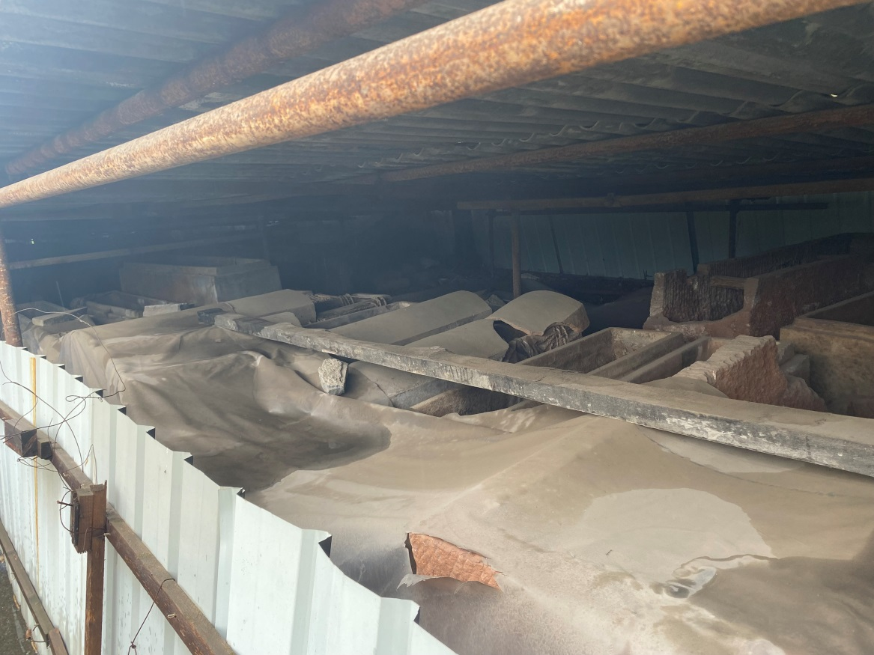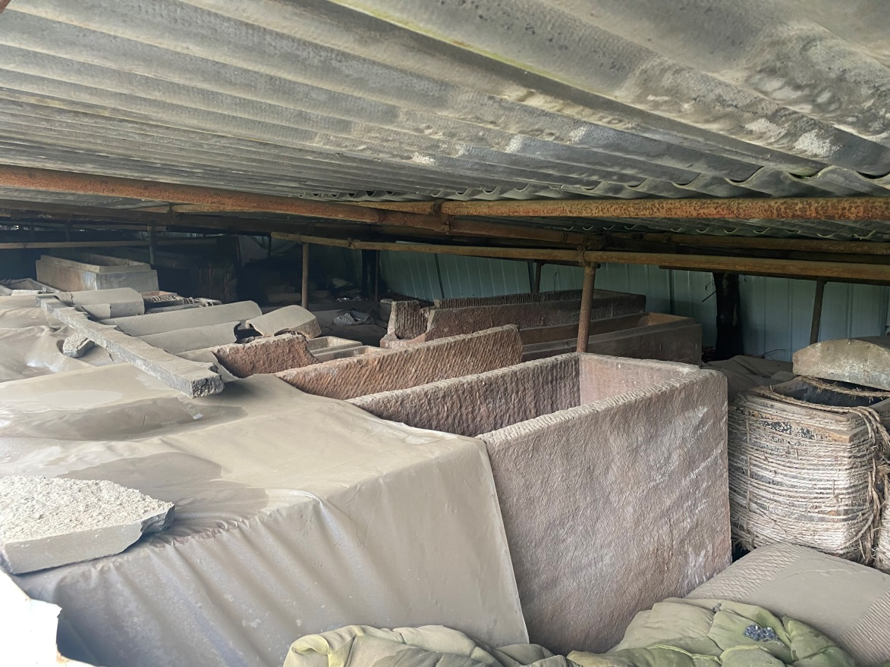

2.石质文物照片
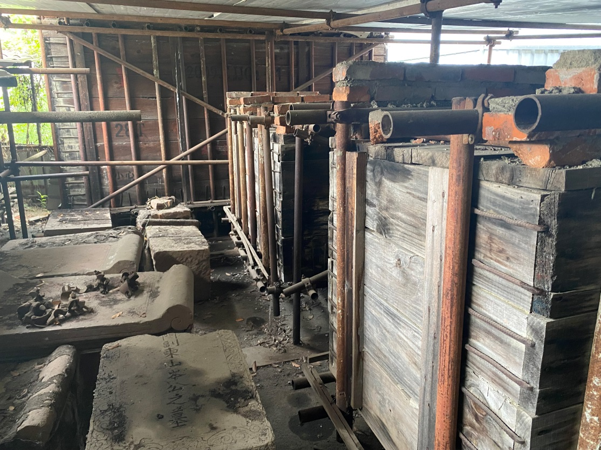
3.乌木照片
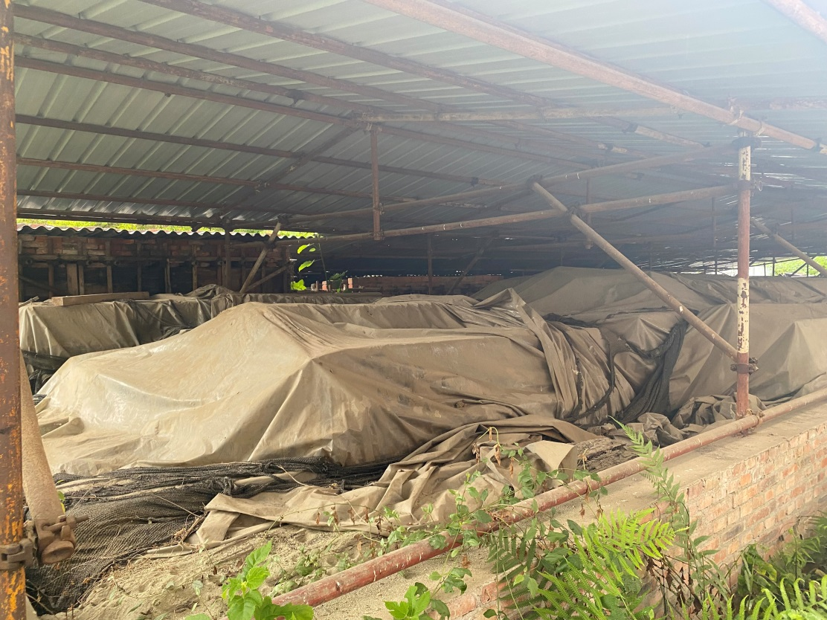
（二）室内陶瓷器文物照片：
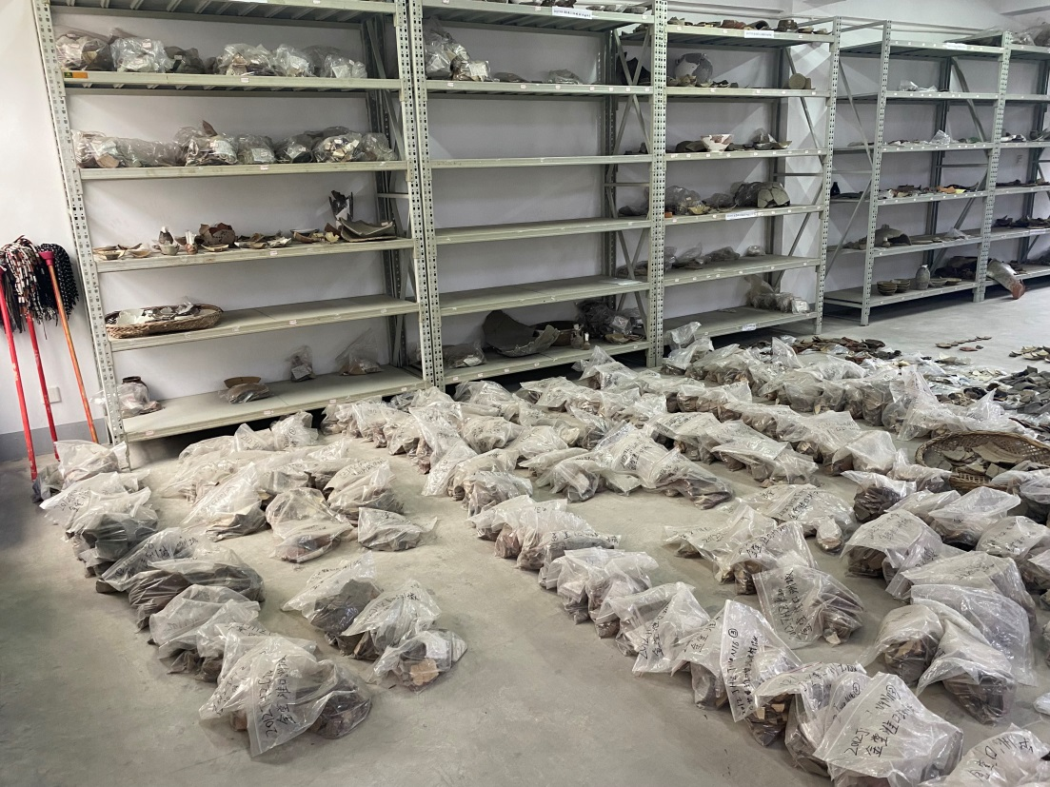
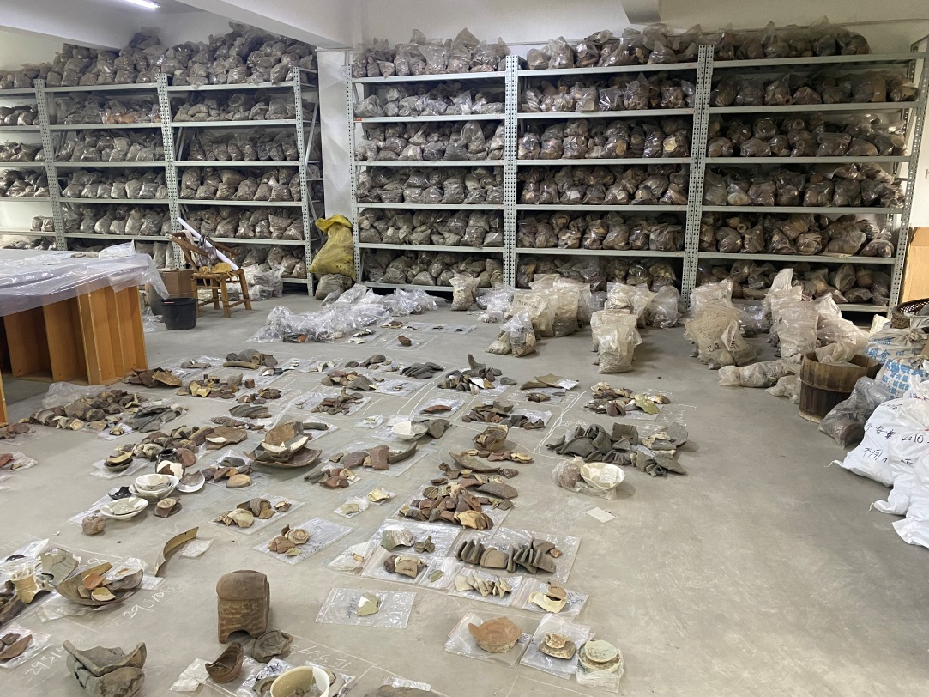

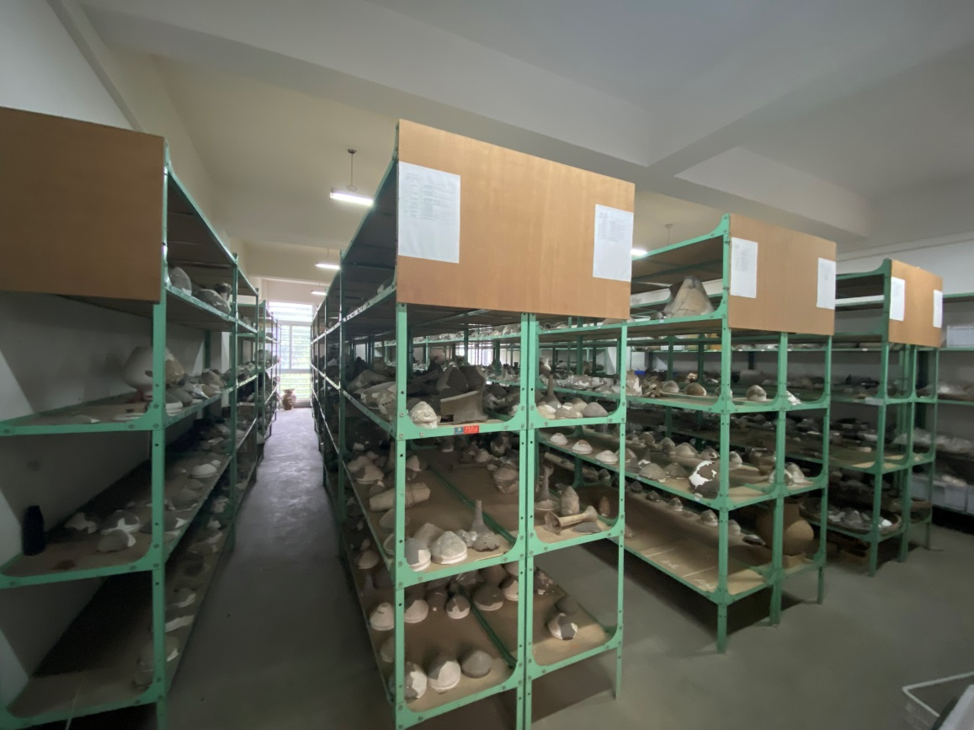
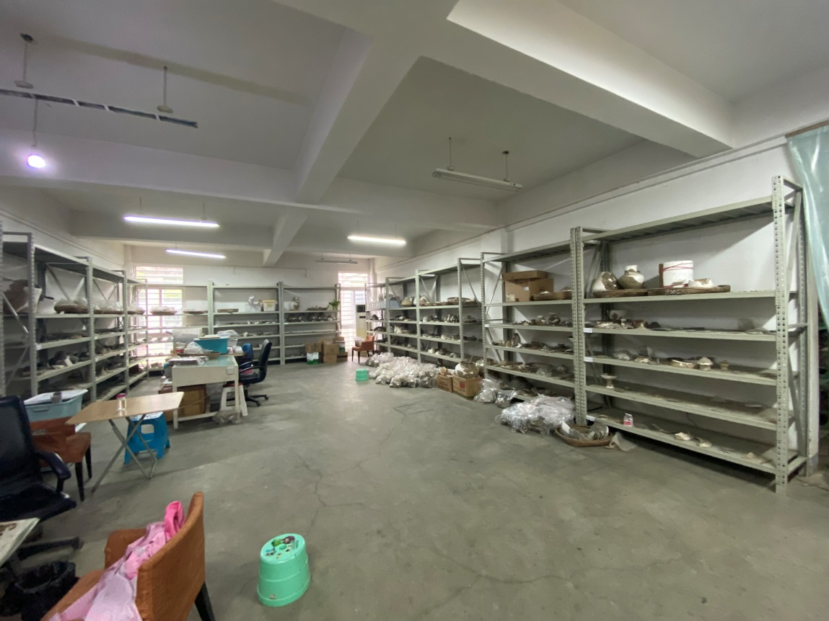

三、其他货物照片：

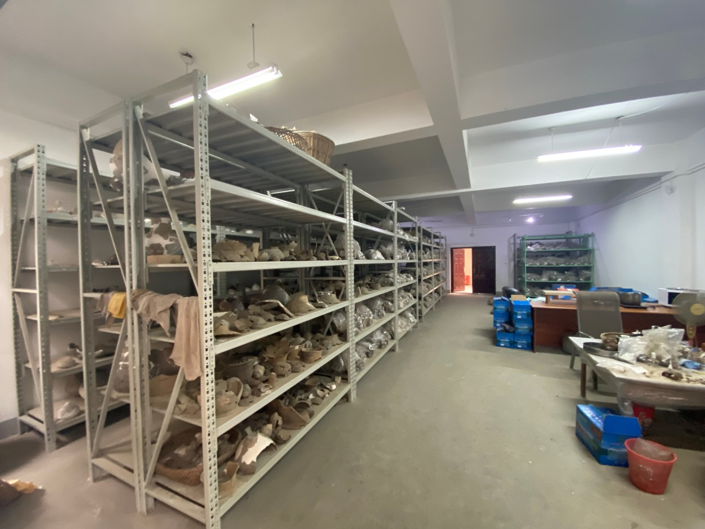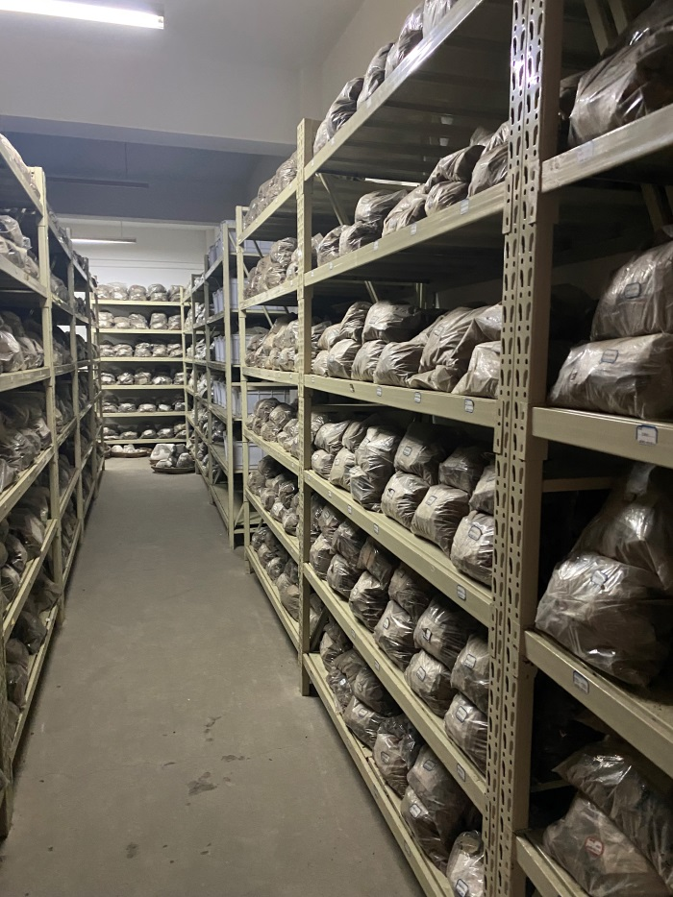
（三）其他照片
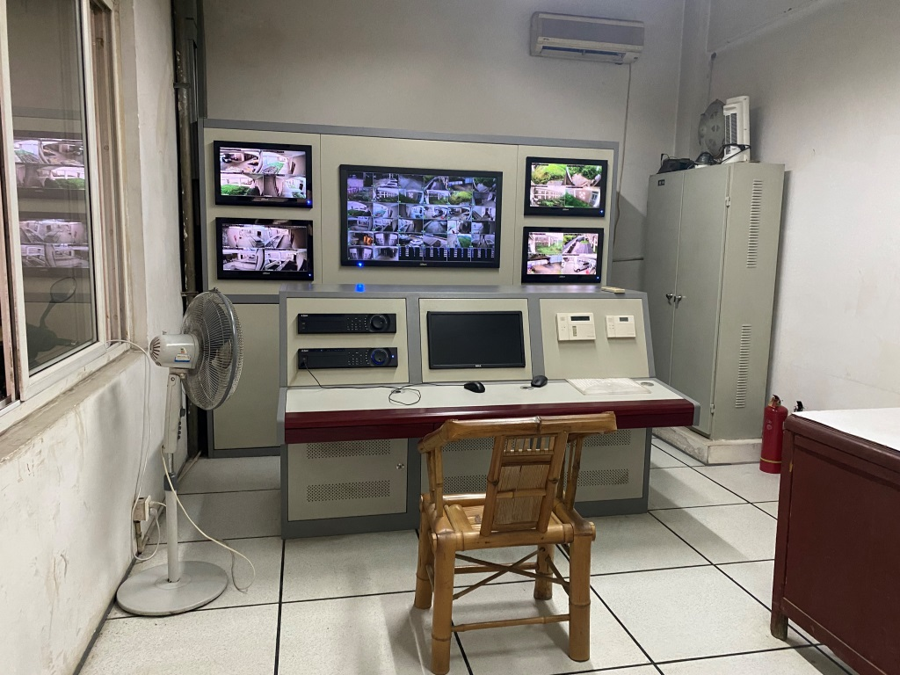
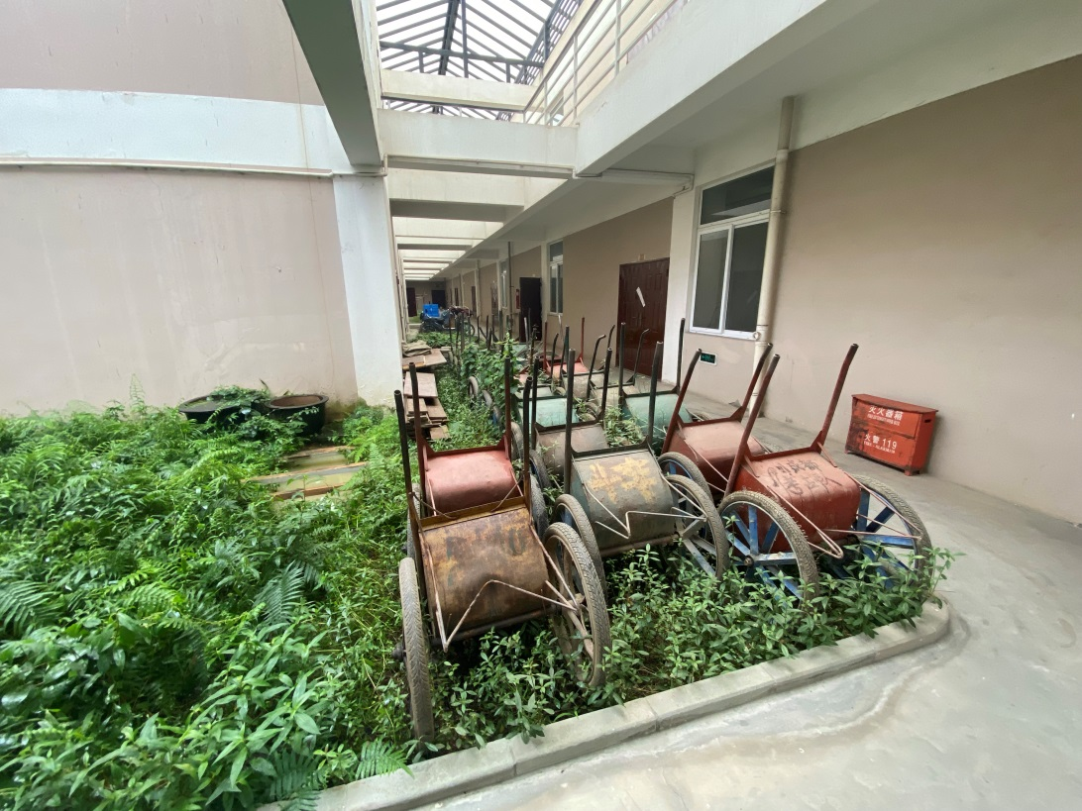
（四）北湖库房大门照片及周围环境
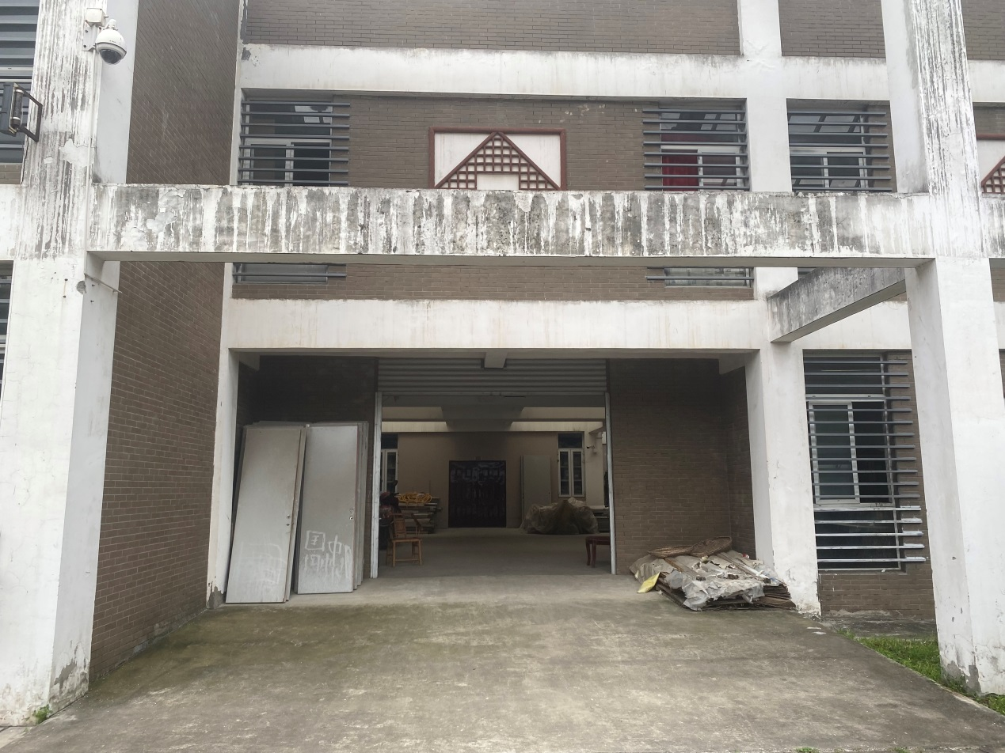
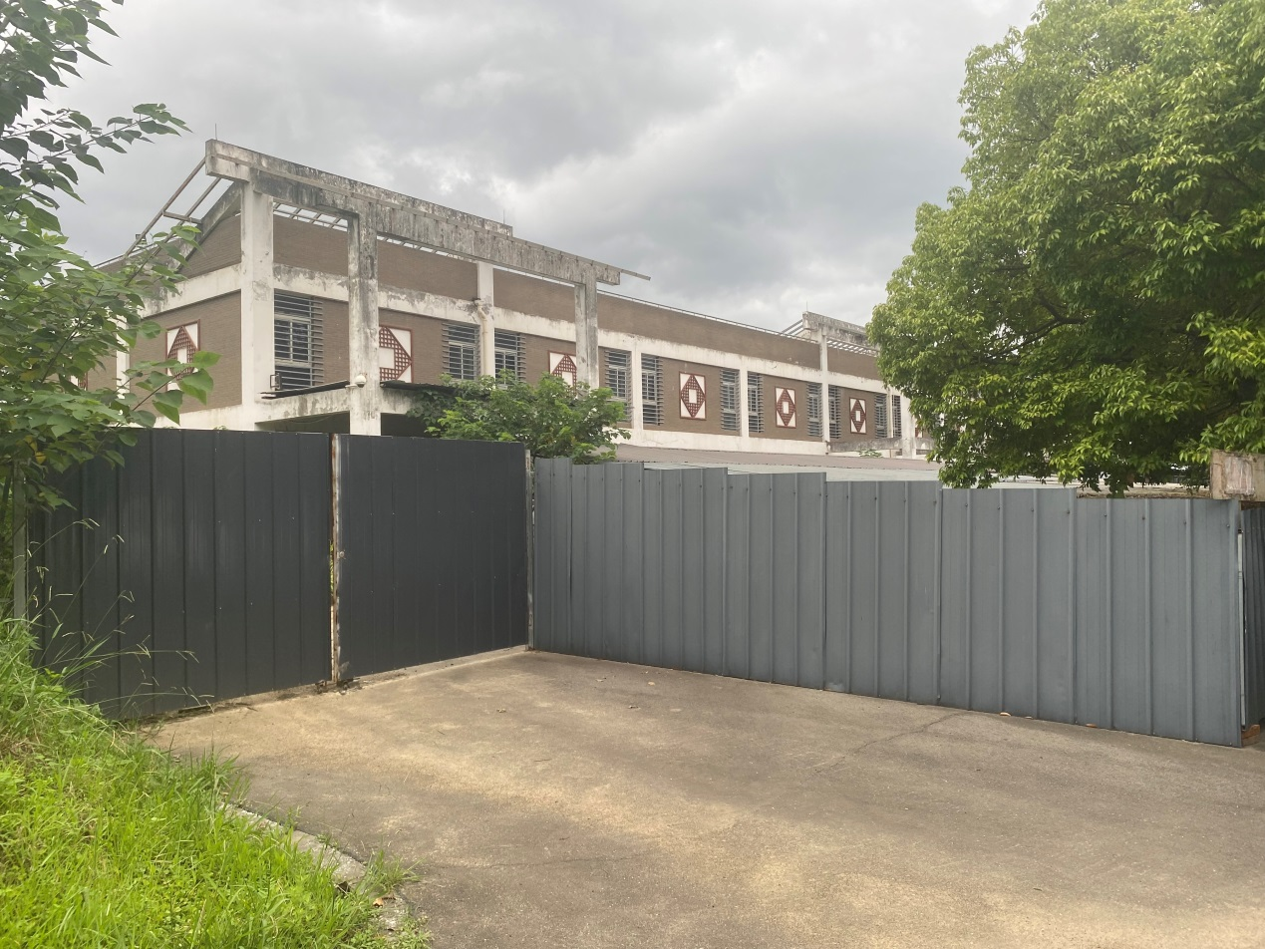
（五）青白江库房照片
1.外立面
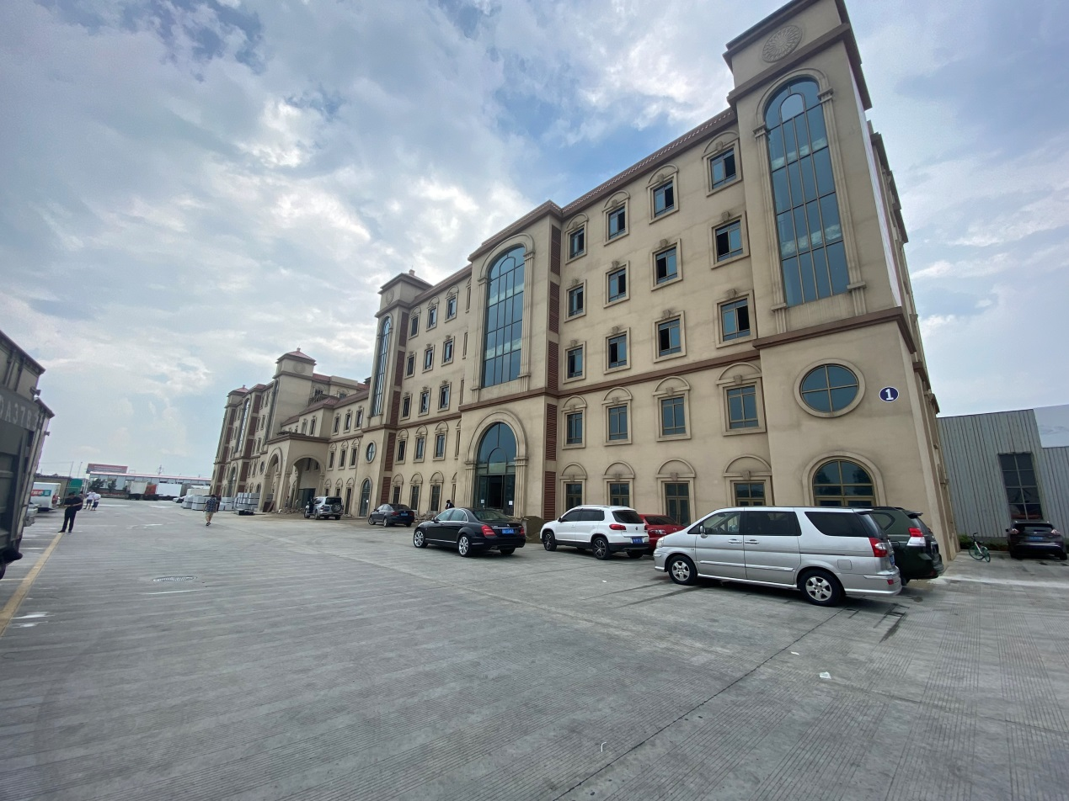
2.一层
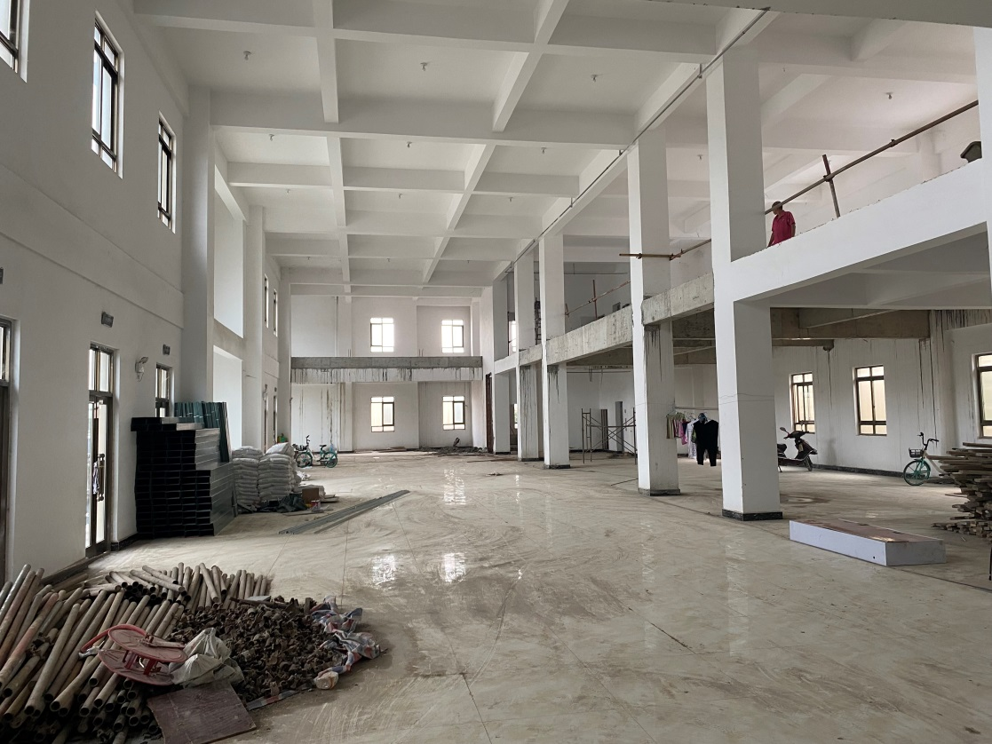
3.3-5层现状
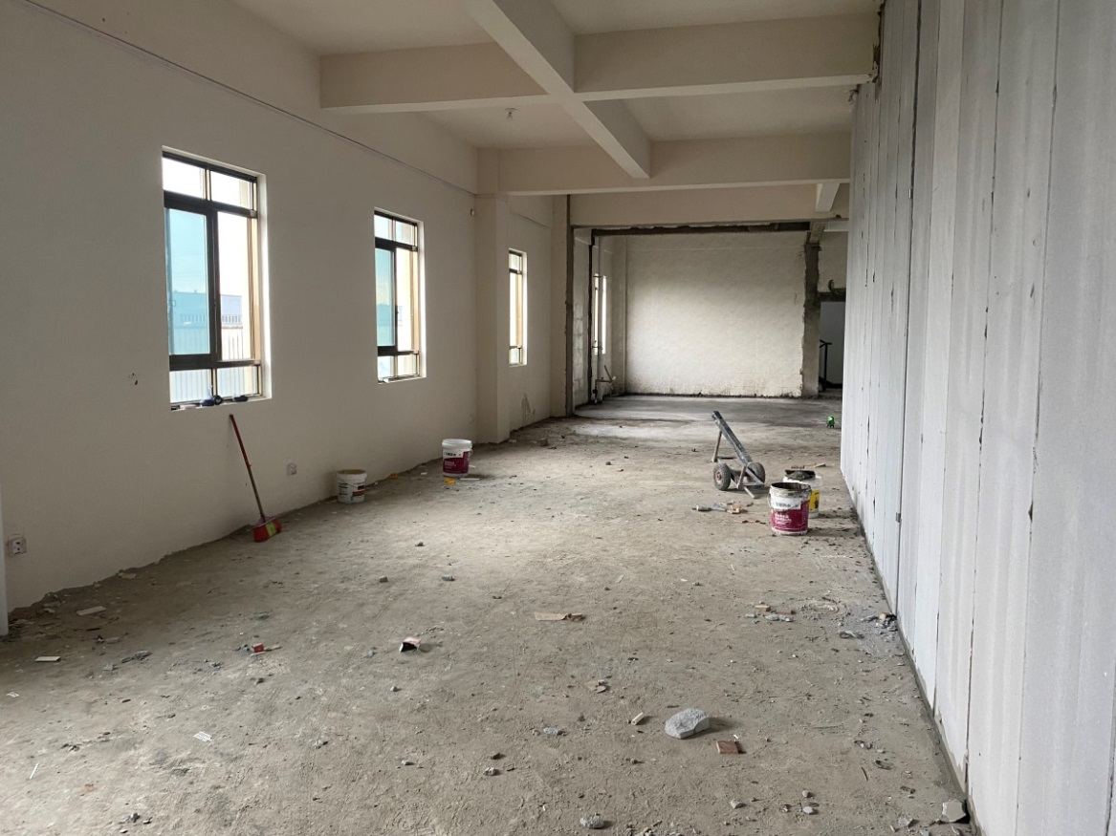
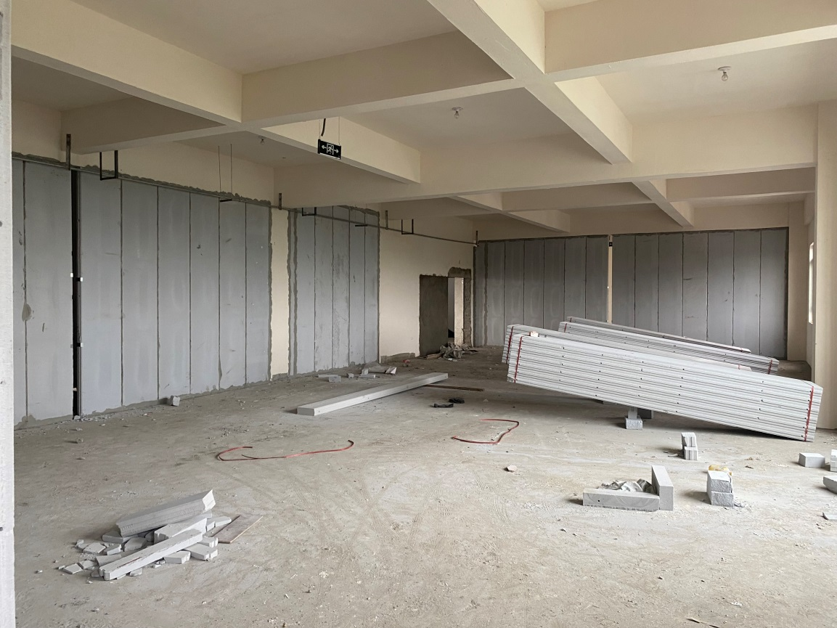

（六）平面图
1.北湖库房1层
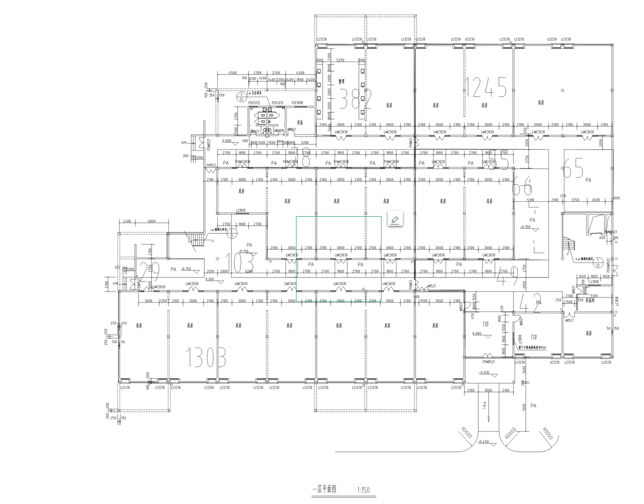

2.北湖库房2层
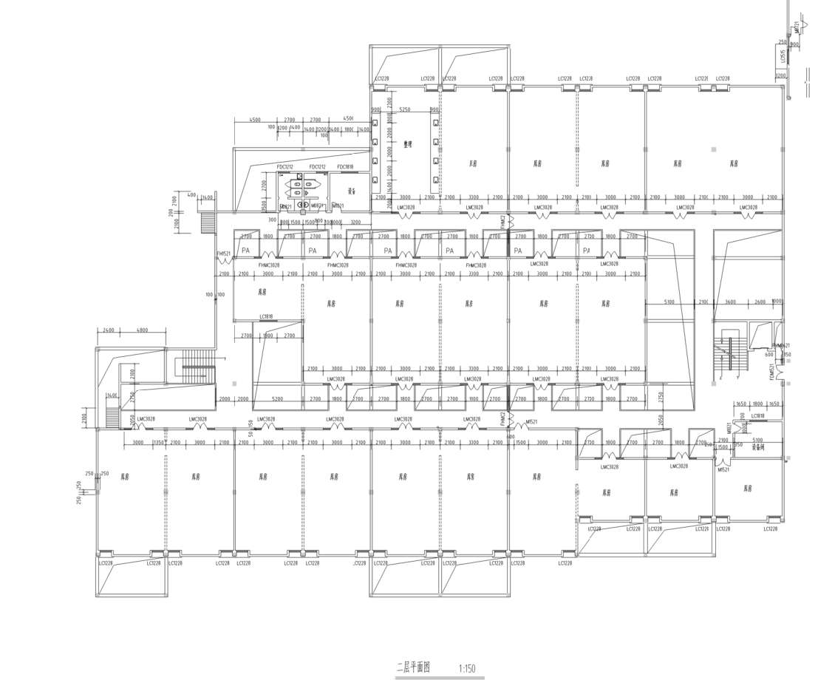

注意：本章的要求不能作为资格性条件要求评审，如存在资格性条件要求，应当认定磋商文件编制存在重大缺陷，磋商小组应当停止评审。

第六章 采购项目实质性要求
一、项目要求
“第五章 采购项目技术、服务、政府采购合同内容条款及其他商务要求”中★项要求。

第七章 磋商内容、磋商过程中可实质性变动的内容

针对第五章、第十章所包含的技术、服务要求以及合同草案条款，在磋商过程中，磋商小组在获得采购人代表书面确认的前提下，可以根据磋商情况实质性变动相关内容。磋商小组对磋商文件作出的实质性变动是磋商文件的有效组成部分，磋商小组会及时以书面形式通知所有参加磋商的供应商。

第八章 响应文件格式

一、本章所制响应文件格式，除格式中明确将该格式作为强制要求的，一律不具有强制性，但是，供应商响应文件相关资料和本章所制格式不一致的，磋商小组将在评分时以响应文件不规范予以扣分处理。
二、本章所制响应文件格式有关表格中的备注栏，由供应商根据自身响应情况作解释性说明，不作为必填项。
三、本章所制响应文件格式中需要填写的相关内容事项，可能会与本采购项目无关，在不改变响应文件原义、不影响本项目采购需求的情况下，供应商可以不予填写，但应当注明。

一、资格性响应文件格式

（一）资格性响应文件密封包装最外层格式

资格性响应文件

采购项目名称：
采购项目编号：

供应商名称： （加盖公章）

（二）资格性响应文件封面格式

资格性响应文件

（正本或副本）

采购项目名称：
采购项目编号：

供应商名称：

温馨提示：
一、资格性响应文件正本一份、副本二份；
二、资格性响应文件应密封包装；
三、供应商提供的资格证明材料如发证机关有年检要求的则应通过年检，如有有效期的则应提供在有效期内的证明材料。
二、资格性响应文件组成材料
- 具有独立承担民事责任能力的证明材料
按磋商文件第四章“具有独立承担民事责任能力的证明材料复印件”的要求提供。
- 具有良好的商业信誉和健全的财务会计制度的证明材料
1．具有良好的商业信誉：按磋商文件第四章“具有良好的商业信誉承诺函原件”的要求提供，可单独提供，也可按第八章“承诺函”格式内容与其他承诺内容一并提供。
2．健全的财务会计制度：按磋商文件第四章“财务状况报告”的要求提供。
- 具备履行合同所必需的设备和专业技术能力的证明材料
按磋商文件第四章“具备履行合同所必需的设备和专业技术能力的证明材料”的要求提供，可单独提供，也可按第八章“承诺函”格式内容与其他承诺内容一并提供。
- 具有依法缴纳税收和社会保障资金的良好记录的相关材料
按磋商文件第四章“具有依法缴纳税收和社会保障资金的良好记录的相关材料”的要求提供；证明材料为承诺函的，应提供承诺函原件加盖供应商公章。
- 参加本次政府采购活动前三年内，在经营活动中没有重大违法记录的证明材料
按磋商文件第四章“参加本次政府采购活动前三年内，在经营活动中没有重大违法记录的证明材料”的要求提供。
注：重大违法记录，是指供应商因违法经营受到刑事处罚或者责令停产停业、吊销许可证或者执照、较大数额罚款等行政处罚。供应商在参加政府采购活动前3年内因违法经营被禁止在一定期限内参加政府采购活动，期限届满的，可以参加政府采购活动。
- 法律、行政法规规定的其他条件的证明材料
按磋商文件第四章“（二）法律、行政法规规定的其他条件”的要求提供证明材料复印件或承诺函原件。提供承诺函原件的，可单独提供，也可按第八章“承诺函”格式内容与其他承诺内容一并提供。
承诺函
四川中亿衡工程项目管理有限公司：
我方作为本次采购项目的供应商，根据磋商文件要求，现郑重承诺如下：
一、具备《中华人民共和国政府采购法》第二十二条第一款规定中的下列条件：
（一）具有独立承担民事责任的能力；
（二）具有良好的商业信誉和健全的财务会计制度；
（三）具有履行合同所必需的设备和专业技术能力；
（四）有依法缴纳税收和社会保障资金的良好记录；
（五）参加政府采购活动前三年内，在经营活动中没有重大违法记录；
（六）法律、行政法规规定的其他条件。

我方对上述承诺的内容事项真实性负责。如经查实上述承诺的内容事项存在虚假，愿意接受以提供虚假材料谋取成交的法律责任。

供应商名称： （盖单位公章）
法定代表人（主要负责人/经营者）或授权代表（签字或加盖印章）：
日 期：

- 不属于禁止参加本次采购活动的供应商
采购代理机构出具的信用记录结果网页截图即可，供应商无须提供。
- 授权参加本次磋商活动的供应商代表
按以下要求提供法定代表人（主要负责人/经营者）授权书原件及法定代表人（主要负责人/经营者）身份证、代理人身份证复印件。
法定代表人（主要负责人/经营者）授权书
四川中亿衡工程项目管理有限公司：
本授权声明： （单位名称） ，（法定代表人/主要负责人/经营者姓名、职务） 授权 （被授权人姓名、职务） 为我方参加 项目（采购项目编号： ）磋商采购活动的合法代表，以我方名义全权处理该项目有关磋商、报价、签订合同以及执行合同等一切事宜。
特此声明。

供应商名称： （盖单位公章）
法定代表人（主要负责人/经营者）签字或加盖印章：
职 务：
被授权人签字或加盖印章：
职 务：
日 期：

说明：1．上述证明文件在资格性响应文件中附有法定代表人（主要负责人/经营者）身份证复印件和代理人身份证复印件（身份证两面均应复印）时才能生效，不允许粘贴。2．响应文件均由供应商法定代表人（主要负责人/经营者）签字的,资格性响应文件中可不提供法定代表人（主要负责人/经营者）授权委托书及代理人身份证复印件，但必须提供法定代表人（主要负责人/经营者）身份证复印件。
法定代表人（主要负责人/经营者）身份证和代理人身份证样式（仅供参考）：

身份证复印件正面

身份证复印件背面

- 本项目接受联合体参与采购活动
以联合体参与采购活动的，按以下要求提供联合体协议原件，否则不需要提供。
联合体协议
（所有成员单位名称）自愿组成（联合体牵头人）联合体，共同参加 项目（采购项目编号： ）的磋商。现就联合体磋商事宜订立如下协议。
（某成员单位名称）为（联合体牵头人）联合体牵头人。
联合体牵头人合法代表联合体提交和接收相关的资料、信息及指示，并处理与之有关的一切事务，负责合同实施阶段的主办、组织和协调工作。
联合体将严格按照磋商文件的要求，递交响应文件，履行合同，并对外承担连带责任。
联合体各成员单位内部的职责分工如下：

本协议约定，中小企业协议合同金额占到联合体协议合同总金额的 %；其中，小型、微型企业（若涉及）协议合同金额占到联合体协议合同总金额的 %。
本协议书自签署之日起生效，合同履行完毕后自动失效。
本协议书一式 份，联合体成员各执一份。
牵头人名称： （加盖公章）
法定代表人（主要负责人/经营者）或代理人： （签字或加盖印章）
成员一名称： （加盖公章）
法定代表人（主要负责人/经营者）或代理人： （签字或加盖印章）
成员二名称： （加盖公章）
法定代表人（主要负责人/经营者）或代理人： （签字或加盖印章）
…………
年 月 日

说明：
1．由代理人磋商的，联合体牵头人应按磋商文件格式的要求提供法定代表人（主要负责人/经营者）授权委托书及法定代表人（主要负责人/经营者）身份证、代理人身份证复印件。
2．联合体各方签订联合体协议书后，不得以自己的名义单独在同一项目参与磋商，也不得组成新的联合体参加同一项目的磋商。
3．联合体应当确定其中一个单位为磋商的全权代表（牵头人），负责参加磋商的一切事务，包括法定代表人（主要负责人/经营者）授权等，并承担磋商及履约中应承担的全部责任与义务。
4．联合体参与采购活动的，联合体各方均应满足供应商应具备的资格条件的要求，并按要求提供相关证明材料。

三、其他响应文件格式

（一）其他响应文件密封包装最外层格式

其他响应文件

采购项目名称：
采购项目编号：

供应商名称： （加盖公章）

（二）其他响应文件封面格式

其他响应文件

（正本或副本）

采购项目名称：
采购项目编号：

供应商名称：

温馨提示：
一、其他响应文件正本一份、副本二份；
二、其他响应文件应密封包装；
三、供应商提供的证明材料如发证机关有年检要求的则应通过年检，如有有效期的则应提供在有效期内的证明材料。
四、其他响应文件组成材料
- 报价函
四川中亿衡工程项目管理有限公司：
1．我方全面研究了 项目磋商文件（采购项目编号： ），决定参加贵单位组织的本项目磋商采购。
2．我方自愿按照磋商文件规定的各项要求向采购人提供所需服务采购，总报价详见报价一览表。
3．一旦我方成交，我方将严格履行政府采购合同规定的责任和义务。
4．我方为本项目提交的响应文件为资格性响应文件正本一份副本两份，其他响应文件正本一份副本两份。
5．我方愿意提供贵单位可能另外要求的，与磋商报价有关的文件资料，并保证我方已提供和将要提供的文件资料是真实、准确的。
6．本次磋商，我方递交的响应文件有效期为磋商文件规定起算之日起90天。

供应商名称： （盖单位公章）
法定代表人（主要负责人/经营者）或授权代表（签字或加盖印章）：
通讯地址：
邮政编码：
联系电话：
传 真：
日 期：

- 承诺函
四川中亿衡工程项目管理有限公司：
我方作为本次采购项目的供应商，根据磋商文件要求，现郑重承诺如下：
一、我方已知晓全部磋商文件的内容，如对磋商文件有异议，已经在递交响应文件截止时间届满前依法进行维权救济，不存在对磋商文件有异议的同时又参加磋商以求侥幸成交或者为实现其他非法目的的行为。
二、在参加本次采购活动中，不存在与单位负责人为同一人或者存在直接控股、管理关系的其他供应商参与同一合同项下的政府采购活动的行为。或者（供应商根据自身实际情况进行选择）二、在参加本次采购活动中，存在与单位负责人为同一人或者存在直接控股、管理关系的其他供应商参与同一合同项下的政府采购活动的行为，与单位负责人为同一人的供应商： ；与我单位存在直接控股、管理关系的相关供应商： （说明：填写 “（1）供应商名称１；（2）供应商名称２ ；（3）……”） 。
三、在参加本次采购活动中，不存在和其他供应商在同一合同项下的采购项目中，同时委托同一个自然人、同一家庭的人员、同一单位的人员作为代理人的行为。
四、在参加本次采购活动前，没有为采购项目提供整体设计、规范编制或者项目管理、监理、检测等服务。
五、我方实际控制人或者中高级管理人员，不存在同时是采购代理机构工作人员的情形。
六、我方与采购代理机构不存在关联关系，或者是采购代理机构的母公司或子公司。
七、响应文件中提供的任何资料和技术、服务、商务等响应承诺情况都是真实的、有效的、合法的。
八、国家或行业主管部门对供应商和采购服务的服务标准、质量标准和资格资质条件等有强制性规定的，我方符合其要求。
九、我方单位及其现任法定代表人、主要负责人不存在行贿犯罪记录。
十、如本项目磋商采购过程中需要提供样品，则我方提供的样品即为成交后将要提供的成交产品，我方对提供样品的性能和质量负责，因样品存在缺陷或者不符合磋商文件要求导致未能成交的，我方愿意承担相应不利后果。
十一、若我方成交，我方承诺按照本磋商文件约定支付招标代理服务费，否则视为虚假应标并承担由此带来的一切后果。

我方对上述承诺的内容事项真实性负责。如经查实上述承诺的内容事项存在虚假，愿意接受以提供虚假材料谋取成交的法律责任。

供应商名称： （盖单位公章）
法定代表人（主要负责人/经营者）或授权代表（签字或加盖印章）：
日 期：
- 报价一览表
采购项目名称：
采购项目编号：
序号 | 服务明细 | 数量 | 单价 | 总价 | 备注
1
2
3
…
合计金额（大写）：
注：
1．以上表格格式行可增减。
2．供应商必须按“报价一览表”的格式及本项目采购内容，详细报出各类服务的价格，不得漏报，否则视为已包含在合计金额中不再单独另行报价，不影响有效性。
3．所有报价均用人民币表示，其总价即为履行合同的固定价格。人工费、检验、培训、税金、知识产权费（若有）和保险等费用以及磋商文件规定的其他费用均应包含在报价中。
4．对小型和微型企业，监狱企业、残疾人福利性单位产品的价格（如涉及）给予10%的扣除，用扣除后的价格参与评审。

供应商名称： （盖单位公章）
法定代表人（主要负责人/经营者）或授权代表（签字或加盖印章）：
日 期：
- 中小企业声明函

本公司（联合体）郑重声明，根据《政府采购促进中小企业发展管理办法》（财库﹝2020﹞46 号）的规定，本公司（联合体）参加（单位名称）的（项目名称）采购活动，服务全部由符合政策要求的中小企业承接。相关企业（含联合体中的中小企业、签订分包意向协议的中小企业）的具体情况如下：
1. （标的名称） ，属于（采购文件中明确的所属行业）；承接企业为（企业名称），从业人员 人，营业收入为 万元，资产总额为 万元，属于（中型企业、小型企业、微型企业）；
2. （标的名称） ，属于（采购文件中明确的所属行业）；承接企业为（企业名称），从业人员 人，营业收入为 万元，资产总额为 万元，属于（中型企业、小型企业、微型企业）；
……
以上企业，不属于大企业的分支机构，不存在控股股东为大企业的情形，也不存在与大企业的负责人为同一人的情形。
本企业对上述声明内容的真实性负责。如有虚假，将依法承担相应责任。

企业名称（盖章）：
日 期：

注：
从业人员、营业收入、资产总额填报上一年度数据，无上一年度数据的新成立企业可不填报。

- 监狱企业证明材料

参加政府采购活动的监狱企业应当提供省级以上监狱管理局、戒毒管理局（含新疆生产建设兵团）出具的属于监狱企业的证明文件复印件加盖供应商公章。

注：
1.监狱企业视同小型、微型企业，享受预留份额等促进中小企业发展的政府采购政策。
2.供应商为非监狱企业的，不得提供此声明，提供此声明的，声明无效。

- 残疾人福利性单位声明函

本单位郑重声明，根据《财政部 民政部 中国残疾人联合会关于促进残疾人就业政府采购政策的通知》（财库〔2017〕 141号）的规定，本单位为符合条件的残疾人福利性单位，且本单位参加______单位的______项目采购活动，由本单位提供服务。

本单位对上述声明的真实性负责。如有虚假，将依法承担相应责任。

供应商名称： （盖单位公章）
法定代表人（主要负责人/经营者）或授权代表（签字或加盖印章）：
日 期：

注：
1.残疾人福利性单位视同小型、微型企业，享受预留份额等促进中小企业发展的政府采购政策。
2.供应商为非残疾人福利性单位的，不得提供此声明，提供此声明的，声明无效。

- 供应商基本情况表
供应商名称
注册地址 |  |  |  |  |  |  | 邮政编码
联系方式 | 联系人 |  |  |  |  |  | 联系电话
联系方式 | 传真 |  |  |  |  |  | 网址
组织结构
法定代表人  （主要负责人/经营者） | 姓名 |  |  | 技术职称 |  |  |  | 联系电话
技术负责人 | 姓名 |  |  | 技术职称 |  |  |  | 联系电话
成立时间 |  |  |  | 员工总人数：
企业资质等级 |  |  |  | 其中 |  | 项目经理
营业执照号 |  |  |  |  |  | 高级职称人员
注册资金 |  |  |  |  |  | 中级职称人员
开户银行 |  |  |  |  |  | 初级职称人员
账号 |  |  |  |  |  | 技工
经营范围
备注

供应商名称： （盖单位公章）
法定代表人（主要负责人/经营者）或授权代表（签字或加盖印章）：
日 期：

- 技术、服务要求应答表
采购项目名称：
采购项目编号：
序号 | 磋商文件服务要求 | 响应文件响应 | 偏离说明
注：以上表格格式行可增减。

供应商名称： （盖单位公章）
法定代表人（主要负责人/经营者）或授权代表（签字或加盖印章）：
日 期：

- 商务应答表
采购项目名称：
采购项目编号：
序号 | 商务要求 | 响应文件响应 | 偏离说明
1 | 服务期限
2 | 付款方式
3 | 服务地点

供应商名称： （盖单位公章）
法定代表人（主要负责人/经营者）或授权代表（签字或加盖印章）：
日 期：

- 供应商类似项目业绩一览表
采购项目名称：
采购项目编号：
年份 | 用户名称 | 项目名称 | 完成时间 | 合同金额 |  | 是否通过验收 |  | 备注
注：以上表格格式行可增减。

供应商名称： （盖单位公章）
法定代表人（主要负责人/经营者）或授权代表（签字或加盖印章）：
日 期：

- 供应商本项目管理、技术、服务人员情况表
采购项目名称：
采购项目编号：
类别 | 职务 | 姓名 | 职称 | 常住地 | 相关资料（无可不提供）
 |  |  |  |  | 证书  名称 | 级别 | 证号 | 专业
注：
1．以上表格格式行可增减。
2．证明材料详见综合评分明细表。

供应商名称： （盖单位公章）
法定代表人（主要负责人/经营者）或授权代表（签字或加盖印章）：
日 期：

- 本项目的实施方案
采购项目名称：
采购项目编号：

由供应商自行编写，格式不限，但应包含不限于：综合评分明细表涉及内容。

供应商名称： （盖单位公章）
法定代表人（主要负责人/经营者）或授权代表（签字或加盖印章）：
日 期：

- 知识产权承诺函

采购项目名称：
采购项目编号：

成都市文物考古工作队：
针对以下内容，我方承诺：
我方保证在本项目中使用的任何产品和服务（包括部分使用），不会产生因第三方提出侵犯其专利权、商标权或其它知识产权而引起的法律和经济纠纷，如因专利权、商标权或其它知识产权而引起法律和经济纠纷，由我方承担所有相关责任。
除非磋商文件特别规定，采购人享有本项目实施过程中产生的知识成果及知识产权。
我方如在采购项目实施过程中采用自有或者第三方知识成果的，使用该知识成果后，我方需提供开发接口和开发手册等技术资料，并承诺提供无限期支持，采购人享有使用权（含采购人委托第三方在该项目后续开发的使用权）,同时将在响应文件中声明并提供相关知识产权证明文件。
我方如采用所不拥有的知识产权，则在报价中必须包括合法获取该知识产权的相关费用，采购人不再因我方采用所不拥有的知识产权而另行支付任何费用。
根据《中华人民共和国政府采购法实施条例》第四十三条的规定，公告内容应当包括主要成交标的的名称、规格型号、数量、单价、服务要求以及评审专家名单。我方已将响应文件中涉及商业秘密和知识产权的内容进行了标注和说明。若未进行标注和说明的，视为全部内容均可公布，采购人和采购代理机构对此不承担任何责任。

我方对上述承诺的内容事项真实性负责。如经查实上述承诺的内容事项存在虚假，愿意接受以提供虚假材料谋取成交的法律责任。

供应商名称： （盖单位公章）
法定代表人（主要负责人/经营者）或授权代表（签字或加盖印章）：
日 期：

第九章 评审方法

1．总则
1.1 根据《中华人民共和国政府采购法》、《中华人民共和国政府采购法实施条例》、《政府采购竞争性磋商采购方式管理暂行办法》等法律制度，结合本采购项目特点制定本磋商方法。
1.2 磋商工作由采购代理机构负责组织，具体磋商由采购代理机构依法组建的磋商小组负责。
1.3 磋商工作应遵循公平、公正、科学及择优的原则，并以相同的磋商程序和标准对待所有的供应商。
1.4 磋商小组按照磋商文件规定的磋商程序、评分方法和标准进行评审，并独立履行下列职责：
（1）熟悉和理解磋商文件，确定磋商文件内容是否违反国家有关强制性规定或者磋商文件存在歧义、重大缺陷，根据需要书面要求采购人、采购代理机构对磋商文件作出解释；
（2）审查供应商响应文件是否满足磋商文件要求，并作出公正评价；
（3）根据需要要求供应商对响应文件中含义不明确、同类问题表述不一致或者有明显文字和计算错误的内容等作出必要的澄清、说明或者更正；
（4）推荐成交供应商；
（5）起草评审报告并进行签署；
（6）向采购人、采购代理机构、财政部门或者其他监督部门报告非法干预评审工作的行为；
（7）法律、法规和规章规定的其他职责。
1.5 磋商过程独立、保密。供应商非法干预磋商过程的，其响应文件作无效处理。
1.6 磋商小组评价响应文件，除磋商小组要求其澄清、说明或者纠正而提供的资料外，仅依据响应文件本身的内容，不寻求供应商提供其他外部证据。

2．磋商程序
2.1审查磋商文件和停止评审。
2.1.1 磋商小组正式评审前，应当对磋商文件进行熟悉和理解，内容主要包括磋商文件中供应商资格条件要求、采购项目技术、服务和商务要求、磋商办法和标准、政府采购政策要求以及政府采购合同主要条款等。
2.1.2 本磋商文件有下列情形之一的，磋商小组应当停止评审：
（1）磋商文件的规定存在歧义，采购人或采购代理机构未进行书面澄清影响评审的；
（2）磋商文件的规定存在重大缺陷影响评审的；
（3）磋商文件明显以不合理条件对供应商实行差别待遇或者歧视待遇的；
（4）采购项目属于国家规定的优先、强制采购范围，但是磋商文件未依法体现优先、强制采购相关规定的；
（5）采购项目属于政府采购促进中小企业发展的范围，但是磋商文件未依法体现促进中小企业发展相关规定的；
（6）磋商文件将供应商的资格条件列为评分因素的；
（7）磋商文件载明的成交原则不合法的；
（8）磋商文件有违反国家其他有关强制性规定的情形。
2.1.3 出现本条2.1.2规定应当停止评审情形的，磋商小组应当向采购人书面说明情况。除本条规定的情形外，磋商小组不得以任何方式和理由停止评审。
2.1.4 磋商小组熟悉和理解磋商文件完成后，应书面签字确认本磋商文件是否有属于应当停止评审的情形。
2.2资格审查。
2.2.1本项目需要磋商小组对供应商递交的资格性响应文件进行资格性检查。
磋商小组应依据法律法规和磋商文件的规定，对响应文件是否按照规定要求提供资格性证明材料（第四章）、是否属于禁止参加磋商的供应商等进行审查，以确定供应商是否具备磋商资格。
资格审查标准如下：
项 目
具有独立承担民事责任能力的证明材料
良好的商业信誉承诺函和财务状况报告
具备履行合同所必需的设备和专业技术能力的证明材料
依法缴纳税收和社会保障资金的相关材料
参加本次政府采购活动前三年内，在经营活动中没有重大违法记录的证明材料
具备法律、行政法规规定的其他条件的证明材料复印件或承诺函原件
采购人根据采购项目提出的特殊条件
联合体 |  | 联合体协议
落实政府采购政策需满足的资格要求
法定代表人（主要负责人/经营者）授权委托书原件及法定代表人（主要负责人/经营者）身份证、代理人身份证复印件
不属于禁止参加磋商的供应商 | 符合本磋商文件中《关于在政府采购活动中查询及使用信用记录有关问题的通知》（财库〔2016〕125号）的要求
结 论
注：
以上每一项结论均为“合格”的，则供应商通过资格审查，方能允许其参加磋商，如有任意一项结论为“不合格”的，则供应商不通过资格审查，不允许其参加磋商。如果磋商小组认为供应商有任意一项不合格的，应载明不合格的具体原因。
2.2.2资格审查结束后，磋商小组应当出具资格审查报告，没有通过资格审查的供应商，磋商小组应当在资格审查报告中说明原因。
2.2.3采购代理机构应当将通过资格审查和未通过资格审查的供应商名单向所有供应商当场宣布。采购代理机构宣布未通过资格审查的供应商名单位时，应当告知供应商未通过资格审查的原因。
2.3 通过资格审查的供应商不足3家的（本章2.3.1的情况除外），终止本次采购活动，并发布终止采购活动公告。
2.3.1根据《财政部关于政府采购竞争性磋商采购方式管理暂行办法有关问题的补充通知》财库[2015]124号的要求：“磋商项目为政府购买服务项目（含政府和社会资本合作项目），在采购过程中符合要求的供应商（社会资本）只有2家的，竞争性磋商采购活动可以继续进行”，若采购过程中符合要求的供应商（社会资本）只有2家，且采购人要求继续进行的，评审委员会应当遵照相关要求进行评审。
2.4磋商。
2.4.1磋商小组所有成员集中与单一供应商分别进行一轮或多轮磋商，并给予所有参加磋商的供应商平等的磋商机会。磋商顺序以现场抽签的方式确定。磋商过程中，磋商小组可以根据磋商情况调整磋商轮次。
2.4.2每轮磋商开始前，磋商小组应根据磋商文件的规定，并结合各供应商的响应文件拟定磋商内容。
2.4.3在磋商过程中，磋商小组可以根据磋商文件和磋商情况实质性变动磋商文件的技术、服务要求以及合同草案条款，但不得变动磋商文件中的其他内容。实质性变动的内容，须经采购人代表书面确认。
2.4.4对磋商文件作出的实质性变动是磋商文件的有效组成部分，磋商小组应当及时以书面形式同时通知所有参加磋商的供应商。
2.4.5磋商过程中，磋商文件变动的，供应商应当按照磋商文件的变动情况和磋商小组的要求重新提交响应文件，并签字确认或者加盖公章，否则无效。供应商为法人的，由其法定代表人或者代理人签字；供应商为其他组织的，由其负责人或者代理人签字；供应商为自然人的，由其本人（经营者）或者代理人签字。由代理人签字的，应当附授权书（代理人为同一人的可不再提供）。磋商过程中，供应商根据磋商情况自行决定变更其响应文件的，磋商小组不得拒绝，并应当给予供应商必要的时间，但是供应商变更其响应文件，应当以有利于满足磋商文件要求为原则，不得变更为不利于满足磋商文件规定，否则，其响应文件作为无效处理。
2.4.6磋商过程中，磋商的任何一方不得透露与磋商有关的其他供应商的技术资料、价格和其他信息。
2.4.7磋商过程中，磋商小组发现或者知晓供应商存在违法、违纪行为的，磋商小组应当将该供应商响应文件作无效处理，不允许其提交最后报价。
2.4.8磋商完成后，磋商小组应出具磋商情况记录表，磋商情况记录表需包含磋商内容、磋商意见、实质性变动内容等。
2.4.9磋商小组与供应商磋商和对供应商的响应文件审查后，供应商响应文件未实质性响应磋商文件的，磋商小组应当对其响应文件按无效处理，并书面告知供应商，说明理由。
2.4.10供应商退出磋商的，应向磋商小组提供退出磋商的书面说明。供应商不提供退出磋商的书面说明，也未在磋商小组规定时间内递交《最后报价表》的，视为其退出磋商。
2.5最后报价。
2.5.1磋商结束后，磋商小组应当要求所有实质性响应的供应商在规定时间内提交最后报价。两轮（若有，响应文件中的报价算一轮）以上报价的，供应商在未提高响应文件中承诺的产品及其服务质量的情况下，其最后报价不得高于对该项目之前的报价，否则，磋商小组应当对其响应文件按无效处理，并书面告知供应商，说明理由。
供应商可在磋商室外填写最后报价表，密封递交采购代理机构工作人员，由工作人员收齐后集中递交磋商小组。工作人员不能拆封供应商最后报价表。
2.5.2磋商文件能够详细列明采购标的的技术、服务要求的，磋商结束后，磋商小组应当要求所有实质性响应的供应商在规定时间内提交最后报价，提交最后报价的供应商不得少于3家（本章2.3.1和2.5.3的情况除外）。
2.5.3符合《政府采购竞争性磋商采购方式管理暂行办法财库》〔2014〕214号第三条第四项（市场竞争不充分的科研项目，以及需要扶持的科技成果转化项目）情形的，提交最后报价的供应商可以为2家。
2.5.4供应商最后报价应当签字确认或者加盖公章，否则无效。供应商为法人的，由其法定代表人或者代理人签字；供应商为其他组织的，由其负责人或者代理人签字；供应商为自然人的，由其本人（经营者）或者代理人签字。由代理人签字的，应当附授权书（代理人为同一人的可不再提供）。
2.5.5最后报价中的算术错误将按以下方法修正：响应文件的大写金额和小写金额不一致的，以大写金额为准；总价金额与按单价汇总金额不一致的，以单价金额计算结果为准；单价金额小数点有明显错位的，应以总价为准，并修改单价。如果小写、大写金额和单价、总价金额出现明显文字错误，应当按照澄清、说明或者更正程序先纠正错误后，再行修正，不得不经过澄清、说明或者更正，直接将供应商响应文件作为无效处理。对不同文字文本响应文件的解释发生异议的，以中文文本为准。
2.6比较与评价。由磋商小组采用综合评分法对提交最后报价的供应商的响应文件和最后报价进行综合评分，具体要求详见本章综合评分部分。
2.7磋商小组复核。磋商小组评分汇总结束后，磋商小组应当进行评审复核，对畸高、畸低的重大差异评分，对拟推荐为成交候选供应商的、报价最低的、供应商资格审查未通过的、供应商响应文件作无效处理的重点复核。
2.8采购组织单位现场复核评审结果。
2.8.1评审结果汇总完成后，磋商小组拟出具磋商评审报告前，采购代理机构应当组织2名以上的本单位工作人员，在采购现场监督人员的监督之下，依据有关的法律制度和磋商文件对评审结果进行复核，出具复核报告，存在下列情形之一的，采购代理机构应当根据情况书面建议磋商小组现场修改评审结果：
（1）资格审查认定错误的；
（2）分值汇总计算错误的；
（3）分项评分超出评分标准范围的；
（4）客观评分不一致的。
存在本条上述情形的，由磋商小组自主决定是否采纳采购代理机构的书面建议，并承担独立评审责任。磋商小组采纳采购代理机构书面建议的，应当按照规定现场修改评审结果或者重新评审，并在磋商报告中详细记载有关事宜；不采纳采购代理机构书面建议的，应当书面说明理由。采购代理机构书面建议未被磋商小组采纳的，应当接照规定程序要求继续组织实施采购活动，不得擅自中止采购活动。采购代理机构认为磋商小组评审结果不合法的，应当书面报告采购项目同级财政部门。
采购代理机构复核过程中，磋商小组成员不得离开评审现场。
2.8.2有下列情形之一的，不得现场修改评审结果：
（1）磋商小组已经出具磋商报告并且离开评审现场的；
（2）采购代理机构现场复核时，复核工作人员数量不足的；
（3）采购代理机构现场复核时，没有采购监督人员现场监督的；
（4）采购代理机构现场复核内容超出规定范围的；
（5）采购代理机构未提供书面建议的。
2.9推荐成交候选供应商。磋商小组应当根据综合评分情况，按照评审得分由高到低顺序推荐3家（本章2.3.1和2.5.3的情况除外）以上成交候选供应商，并编写磋商报告。评审得分相同的，按照最后报价由低到高的顺序推荐。评审得分且最后报价相同的，按照技术指标优劣顺序推荐。评审得分且最后报价且技术指标分项得分均相同的，成交候选供应商并列（注：为扶持不发达地区和少数民族地区，评审得分且最后报价且技术指标分项得分均相同的，磋商小组优先推荐企业注册地在不发达地区和少数民族地区的供应商）。
2.10编写磋商报告。磋商小组推荐成交候选供应商后，应向采购代理机构出具磋商报告。磋商报告应当包括以下主要内容：
（1）邀请供应商参加采购活动的具体方式和相关情况；
（2）响应文件开启日期和地点；
（3）获取磋商文件的供应商名单和磋商小组成员名单；
（4）评审情况记录和说明，包括对供应商的资格审查情况、供应商响应文件审查情况、磋商情况、报价情况等；
（5）提出的成交候选供应商的排序名单及理由。
磋商报告应当由磋商小组全体人员签字认可。磋商小组成员对磋商报告有异议的，磋商小组按照少数服从多数的原则推荐成交候选供应商，采购程序继续进行。对磋商报告有异议的磋商小组成员，应当在报告上签署不同意见并说明理由，由磋商小组书面记录相关情况。磋商小组成员拒绝在报告上签字又不书面说明其不同意见和理由的，视为同意磋商报告。
2.11磋商异议处理规则。在磋商过程中，磋商小组成员对响应文件是否符合磋商文件规定存在争议的，应当以少数服从多数的原则处理，但不违背磋商文件规定。有不同意见的磋商小组成员认为认定过程和结果不符合法律法规或者磋商文件规定的，应当在磋商报告中予以反映。
2.12供应商澄清、说明
2.12.1磋商小组在对响应文件的有效性、完整性和响应程度进行审查时，可以要求供应商对响应文件中含义不明确、同类问题表述不一致或者有明显文字和计算错误的内容等作出必要的澄清、说明或者更正。供应商的澄清、说明或者更正不得超出响应文件的范围或者改变响应文件的实质性内容。
2.12.2磋商小组要求供应商澄清、说明或者更正响应文件应当以书面形式作出。供应商的澄清、说明或者更正应当签字或者加盖公章，供应商为法人的，由其法定代表人或者代理人签字；供应商为其他组织的，由其负责人或者代理人签字；供应商为自然人的，由其本人（经营者）或者代理人签字。由代理人签字的，应当附授权书（代理人为同一人的可不再提供）。
2.13终止磋商采购活动。
出现下列情形之一的，采购人或者采购代理机构应当终止竞争性磋商采购活动，发布项目终止公告并说明原因，重新开展采购活动：
（1）因情况变化，不再符合规定的竞争性磋商采购方式适用情形的；
（2）出现影响采购公正的违法、违规行为的；
（3）除本章2.3.1和2.5.3的情况外，在采购过程中符合要求的供应商或者报价未超过采购预算的供应商不足3家的。

3．综合评分
3.1本次综合评分的因素：详见综合评分明细表。
3.2 除价格因素外，磋商小组成员应当根据自身专业情况独立对每个有效供应商的响应文件进行评价、打分。技术、与技术有关的服务及其他技术类评分因素由技术方面磋商小组成员独立评分。财务状况及其他经济类评分因素由经济方面磋商小组成员独立评分。政府采购政策功能、政府采购合同主要条款及其他政策合同类的评分因素由法律方面磋商小组成员独立评分。采购人代表原则上对技术、与技术有关的服务及其他技术类评分因素独立评分。价格及其他不能明确区分的评分因素由磋商小组成员共同评分。
3.3综合评分明细表
3.3.1综合评分明细表的制定以科学合理、降低评委会自由裁量权为原则。
3.3.2综合评分明细表
序号 | 评审因素 | 分值 | 评分标准
1 | 报价 | 10分 | 满足竞争性磋商文件要求且最后报价最低的供应商的价格为磋商基准价，其价格分为满分。其他供应商的价格分统一按照下列公式计算：  磋商报价得分=（磋商基准价／磋商报价）×10  注：小微企业（残疾人福利性单位、监狱企业视同小微企业）价格扣除及失信企业价格惩戒加成或扣分按照本磋商文件供应商须知附表规定执行。
2 | 项目服务方案 | 38分 | 1、清理方案能够体现①清理的具体步骤及工作安排；②分类清理的方式并有充分描述的得6分，每有一项缺项扣3分，未缺项但仅有简单描述，不能满足采购需求的扣1.5分。  2、包装方案能够体现①对不同文物的包装需求有具体措施；②包装材料（箱）符合文保要求，对文物无损的；③包装材料（箱）具有质量保证，符合环保要求④文物装箱设计安全合理⑤能够保证文物适宜的存储环境并有充分描述的得10分，每有一项缺项扣2分，未缺项但仅有简单描述，不能满足采购需求的扣1分。  3、运输方案能够体现①运输方式选择、配载和安全合理；②保障运输时间；③保障运输安全；④能够协助文物上架并有充分描述的得12分，每有一项缺项扣3分，未缺项但仅有简单描述，不能满足采购需求的扣1.5分。  4、文物上架方案①具体的上架措施；②已上架的文物保护措施；③已经装修建筑物的保护措施并有充分描述的得6分，每有一项缺项扣2分，未缺项但仅有简单描述，不能满足采购需求的扣1分。  5、能够提供优化服务方案的，每有1项加2分，最多加4分。
3 | 投入本项目人员及设备 | 34分 | 项目人员（25分）  1、拟投入本项目的项目负责人具有文博或考古类副高及以上职称得5分。  2、拟投入本项目的服务人员具备文博或考古类中级及以上职称的，每提供一人得3分，最多得18分。  3、拟投入本项目的运输人员不少于5人，且所有运输人员均具有2年及以上运输驾驶工作经验的，得2分。  注：上诉人员须提供相关材料证明及在职证明材料，加盖供应商公章，同一人员不重复计分。
3 | 投入本项目人员及设备 | 34分 | 运输车辆（9分）：  1、为本项配备5辆重型厢式货车作为运输车辆，运输车为供应商自有或租赁能提供相应证明材料的得3分，每多提供1辆得0.5分，最多得5分  2、根据车辆技术配备对文物运输安全的保障措施作比较，保障措施包含但不限于减震、GPS、温度、湿度、视频监控等功能，提供5项及以上得4分，3-4项得2分，3项以下不得分。  注：1、运输车为自有的需提供购车发票和车辆行驶证，非自有的需提供租赁合同（复印件盖供应商公章）；  2、提供已安装在运输车辆内的技术配备照片。
4 | 业绩 | 16分 | 1、供应商自2018年1月1日以来，承担过类似文化文博考古服务业绩每有一项得1分，本项最高得8分。  2、供应商自2018年1月1日以来，承担过类似运输（或者迁移或者搬运）类业绩每有一项得1分，本项最高得8分。  注：提供合同（协议）或中选通知书。
5 | 响应文件的规范性 | 2分 | 响应文件制作规范，没有细微偏差情形的得2分；有一项细微偏差扣0.5分，直至该项分值扣完为止。
注：
1．评分的取值按四舍五入法，保留小数点后两位。
2．评审专家应对每个供应商每项评分因素给出详细的评审说明（报价评分项除外）。
3．联合体磋商的，应在联合体协议中明确联合体各方承担的工作和相应的责任，并根据分工提供上述评审因素对应佐证资料。（联合体中有同类资质的供应商按照联合体分工承担相同工作的，应当按照资质等级较低的供应商确定资质等级）。

4．磋商纪律及注意事项
4.1磋商小组内部讨论的情况和意见必须保密，任何人不得以任何形式透露给供应商或与供应商有关的单位或个人。
4.2在磋商过程中，供应商不得以任何形式对磋商小组成员进行旨在影响磋商结果的私下接触，否则将取消其参与磋商的资格。
4.3对各供应商的商业秘密，磋商小组成员应予以保密，不得泄露给其他供应商。
4.4 磋商小组独立评判，推荐成交候选人，并写出书面报告。
4.5 磋商小组可根据需要对供应商进行实地考察。

5．磋商小组在政府采购活动中承担以下义务：
5.1遵守评审工作纪律；
5.2按照客观、公正、审慎的原则，根据磋商文件规定的评审程序、评审方法和评审标准进行独立评审；
5.3 不得泄露评审文件、评审情况和在评审过程中获悉的商业秘密；
5.4及时向财政部门报告评审过程中发现的采购人、采购代理机构向评审专家做倾向性、误导性的解释或者说明，以及供应商行贿、提供虚假材料或者串通等违法行为；
5.5发现磋商文件内容违反国家有关强制性规定或者磋商文件存在歧义、重大缺陷导致评审工作无法进行时，停止评审并向采购人或者采购代理机构书面说明情况；
5.6 及时向财政、监察等部门举报在评审过程中受到非法干预的情况；
5.7 配合答复处理供应商的询问、质疑和投诉等事项；
5.8 法律、法规和规章规定的其他义务。

6．评审专家在政府采购活动中应当遵守以下工作纪律：
6.1遵行《政府采购法》第十二条和《政府采购法实施条例》第九条及财政部关于回避的规定。
6.2评审前，应当将通讯工具或者相关电子设备交由采购组织单位统一保管。
6.3评审过程中，不得与外界联系，因发生不可预见情况，确实需要与外界联系的，应当在监督人员监督之下办理。
6.4评审过程中，不得干预或者影响正常评审工作，不得发表倾向性、引导性意见，不得修改或细化磋商文件确定的评审程序、评审方法、评审因素和评审标准，不得接受供应商主动提出的澄清和解释，不得征询采购人代表的意见，不得协商评分，不得违反规定的评审格式评分和撰写评审意见，不得拒绝对自己的评审意见签字确认。
6.5在评审过程中和评审结束后，不得记录、复制或带走任何评审资料，除因履行《四川省政府采购评审工作规程（修订）》第十三条第（六）项规定的义务，不得向外界透露评审内容。
6.6服从评审现场采购组织单位的现场秩序管理，接受评审现场监督人员的合法监督。
6.7遵守有关廉洁自律规定，不得私下接触供应商，不得收受供应商及有关业务单位和个人的财物或好处，不得接受采购组织单位的请托。

第十章 政府采购合同（草案）

合同编号：
签订地点：
签订时间： 年 月 日
采购人（甲方）：成都市文物考古工作队
供应商（乙方）：

根据《中华人民共和国政府采购法》、《中华人民共和国民法典》及成都市文物考古工作队北湖文物整理基地文物清理包装及转运上架服务采购项目（三次）（采购项目编号：510101202100874）的《磋商文件》、乙方的《响应文件》及《成交通知书》，甲、乙双方同意签订本合同。详细技术说明及其他有关合同项目的特定信息由合同附件予以说明，合同附件及本项目的磋商文件、响应文件、《成交通知书》等均为本合同不可分割的部分。双方同意共同遵守如下条款：
第一条 合同文件
下列与本次采购活动有关的文件及附件是本合同不可分割的组成部分，与本合同具有同等法律效力，这些文件包括但不限于：
1．磋商文件
2．响应文件
3．乙方在响应时的书面承诺
4．成交通知书
5．合同补充条款或说明
6．保密协议或条款
7．相关附件
第二条 合同期限
委托服务期间自______年______月至______年______月止。
第三条 服务内容与服务标准
磋商文件要求、响应文件响应的服务内容（合同签订时明确）
第四条 合同金额及支付方式
4.1 合同金额为：人民币 （大写）_________________元（￥_______________元）。本合同执行期间合同金额不变，甲方无须另向乙方支付本合同规定之外的其他任何费用。
4.2 支付方式：
第五条 知识产权及承诺
5.1 乙方保证所提供的服务或其任何一部分均不会侵犯任何第三方的专利权、商标权、著作权或其他合法权益，否则视为乙方违约，由此产生的一切损失由乙方承担。
5.2 经甲乙双方协商一致，本项目产生的知识产权归 拥有。
第六条 甲方的权利与义务
6.1 甲方有权对合同规定范围内乙方的服务进行督促，并要求乙方进行符合服务质量标准的修改。
6.2 负责监督乙方服务的实施及执行情况。
6.3 根据本合同规定，按时向乙方支付应付服务费用。
6.4 国家法律、法规所规定由甲方承担的其它责任。
第七条 乙方的权利与义务
7.1 对委托服务范围内的项目有管理权及服务义务。按照服务内容和质量标准按时保质完成服务。
7.2 根据本合同规定向甲方收取服务费用，并有权在项目管理范围内管理及合理使用。
7.3 及时向甲方通告项目服务范围内有关服务的重大事项。
7.4 国家法律、法规所规定由乙方承担的其它责任。
第八条 违约责任
8.1 甲乙双方必须遵守本合同并执行合同中的各项规定，保证本合同的合法正常履行。
8.2 如因乙方工作人员在履行职务过程中的疏忽、失职、过错等故意或者过失原因给甲方造成损失或侵害，包括但不限于甲方本身的财产损失、由此而导致的甲方对任何第三方的法律责任等，乙方对此均应承担全部的赔偿责任。
8.3 乙方提供的服务不符合磋商文件、报价文件或本合同规定的，每项违约乙方须向甲方支付本合同总价 %的违约金。
8.4 乙方未能按本合同规定时间提供服务，从逾期之日起每日按本合同总价 ‰的数额向甲方支付违约金；逾期半个月以上的，甲方有权解除合同，由此造成的甲方经济损失由乙方承担。
8.5 甲方无正当理由拒收接受服务，到期拒付服务款项的，甲方向乙方偿付本合同总的 %的违约金。甲方人逾期付款，则每日按本合同总价的 ‰向乙方偿付违约金。
第九条 不可抗力
任何一方由于不可抗力原因不能履行合同时，应在不可抗力事件结束后1日内向对方通报，以减轻可能给对方造成的损失，在取得有关机构的不可抗力证明或双方谅解确认后，允许延期履行或修订合同，并根据情况可部分或全部免于承担违约责任。
第十条 争议的解决
在执行本合同中发生的或与本合同有关的争端，双方应通过友好协商解决，经协商在不能达成协议时，应选择以下第 种解决方式：
10.1 向成都仲裁委员会提起仲裁；
10.2 向甲方所在地有管辖权的法院提起诉讼。
在法院审理和仲裁期间，除有争议部分外，本合同其他部分可以履行的仍应按合同条款继续履行。
第十一条 其他
11.1 合同经双方法定代表人（主要负责人/经营者）或授权委托代理人签字并加盖单位公章后生效。合同一经生效，双方应诚信履行合同，除双方协商一致解除合同外，一方不得无理由解除合同。
11.2 合同执行中涉及采购资金和采购内容修改或补充的，在符合《政府采购法》第49条的前提下，须经政府采购监管部门审批，签订书面补充协议后须报政府采购监督管理部门备案，方可作为主合同不可分割的一部分。
11.3 本合同一式 份，自双方签章之日起起效。甲方 份，乙方 份，政府采购代理机构 份，同级财政部门备案 份，具有同等法律效力。
（本页以下无正文）
（本页为签字页）

甲 方： 乙 方：
法定代表人（授权代表）： 法定代表人（主要负责人/经营者）（授权代表）：
地 址： 地 址：
开户银行： 开户银行：
账 号： 账 号：
电 话： 电 话：
传 真： 传 真：
签约日期： 年 月 日 签约日期： 年 月 日

注：其他合同专用条款在合同签订时另商签订。

附件一 各行政监管领域“较大数额罚款"标准一览表
各行政监管领域“较大数额罚款"标准一览表
序号 | 部委  名称 | 规章名称 | 规章条文 | 「较大数额罚款」简易标准
国务院组成部门
1 | 公安部 | 《公安机关办理行政案件程序规定》 | 第一百二十三条 | 在作出下列行政处罚决定之前，应当告知违法嫌疑人有要求举行听证的权利：（一）责令停产停业；（二）吊销许可证或者执照；（三）较大数额罚款；（四）法律、法规和规章规定违法嫌疑人可以要求举行听证的其他情形。 前款第三项所称“较大数额罚款”，是指对个人处以二千元以上罚款，对单位处以一万元以上罚款，对违反边防出境入境管理法律、法规和规章的个人处以六千元以上罚款。对依据地方性法规或者地方政府规章作出的罚款处罚，适用听证的罚款数额按照地方规定执行。
2 | 财政部 | 《财政机关行政处罚听证实施办法》 | 第六条 | 财政机关在行政处罚案件调查终结后，对公民、法人或者其他组织依法作出下列行政处罚决定之前，应当告知当事人有要求举行听证的权利：（一）暂停会计师事务所经营业务；（二）暂停注册会计师执行业务；（三）吊销注册会计师证书； （四）吊销会计从业资格证书；（五）撤销会计师事务所；（六）取消政府采购业务代理资格；（七）较大数额罚款；（八）法律、法规和规章规定的其他应当告知听证权利的事项。财政部以及专员办作出罚款行政处罚的，其“较大数额罚款”的标准为对公民作出5000元以上罚款，对法人或者其他组织作出5万元以上罚款。地方财政机关作出罚款行政处罚的，其“较大数额罚款”的标准按照各省、自治区、直辖市人大常委会或者人民政府的规定执行。
3 | 教育部 | 《教育行政处罚暂行实施  办法》 | 第二十七条 | 教育行政部门在作出本办法第九条第（三）、（四）、（五）、（六）、（七）、（八）、（九）项之一以及较大数额罚款的处罚决定前，除应当告知作出处罚决定的事实、理由和依据外，还应当书面告知当事人有要求举行听证的权利。前款所指的较大数额的罚款，标准为：由国务院教育行政部门作出罚款决定的，为五千元以上；由地方人民政府教育行政部门作出罚款决定的，具体标准由省一级人民政府决定。当事人在教育行政部门告知后三日内提出举行听证要求的，教育行政部门应当按照《中华人民共和国行政处罚法》第四十二条的规定，组织听证。
4 | 司法部 | 《司法行政机关行政处罚听证程序规定》 | 第二十条 | 司法行政机关在作出下列行政处罚之前，案件调查部门应当告知当事人在三日内有要求举行听证的权利：（一）责令停业；（二）吊销许可证或者执业证书；（三）对个人处以三千元以上罚款，对法人或者其他组织处以二万元以上罚款；（四）法律法规以及规章规定的其他行政处罚。
5 | 应急管理部 | 《安全生产违法行为行政处罚办法》 | 第三十二条 | 安全监管监察部门作出责令停产停业整顿、责令停产停业、吊销有关许可证、撤销有关执业资格、岗位证书或者较大数额罚款的行政处罚决定之前，应当告知当事人有要求举行听证的权利；当事人要求听证的，安全监管监察部门应当组织听证，不得向当事人收取听证费用。 前款所称较大数额罚款，为省、自治区、直辖市人大常委会或者人民政府规定的数额；没有规定数额的，其数额对个人罚款为1万元以上，对生产经营单位罚款为3万元以上。
6 | 生态环境部 | 《环境行政处罚听证程序  规定》 | 第五条 | 环境保护主管部门在作出以下行政处罚决定之前，应当告知当事人有申请听证的权利；当事人申请听证的，环境保护主管部门应当组织听证：  （一）拟对法人、其他组织处以人民币50000元以上或者对公民处以人民币5000元以上罚款的；（二）拟对法人、其他组织处以人民币（或者等值物品价值）50000元以上或者对公民处以人民币（或者等值物品价值）5000元以上的没收违法所得或者没收非法财物的；（三）拟处以暂扣、吊销许可证或者其他具有许可性质的证件的；（四）拟责令停产、停业、关闭的。
7 | 人力资源与社会保  障部 | 《劳动行政处罚听证程序  规定》 | 第三条 | 劳动行政部门作出责令停产停业、吊销许可证、较大数额罚款等行政处罚决定之前，应当告知当事人有要求听证的权利；当事人要求听证的，劳动行政部门应当组织听证。当事人不承担组织听证的费用。 根据国务院的规定，较大数额罚款的听证范围，由省、自治区、直辖市人大常委会或人民政府确定。
8 | 工业和信息  化部 | 《通信行政处罚程序规定》 | 第三十条 | 通信主管部门拟作出责令停产停业（关闭网站）、吊销许可证或者执照、较大数额罚款等行政处罚决定之前，应当告知当事人有要求举行听证的权利。当事人要求听证的，应当组织听证。 本条前款所称较大数额，是指对公民罚款１万元以上、对法人或其他组织罚款１０万元以上；地方通信主管部门也可以按照省、自治区、直辖市人大常委会或者人民政府规定的标准执行。
9 | 自然资源部 | 《海洋行政处罚实施办法》 | 第四十一条 | 重大海洋违法案件，是指拟作出下列海洋行政处罚的案件：（一）责令停止经批准的海底电缆管道海上作业、责令停止经批准的涉外海洋科学研究活动、责令停止经批准的海洋工程建设项目施工或者生产、使用的以及其他责令停止经批准的作业活动的；（二）吊销废弃物海洋倾倒许可证的；（三）注销海域使用权证书，收回海域使用权的；（四）对个人处以超过五千元罚款、对单位处以超过五万元罚款等海洋行政处罚的。
10 | 国家卫生健康 委员会 | 《卫生行政处罚程序》 | 第三十条 | 卫生行政机关在作出的责令停产停业、吊销许可证或者较大数额罚款等行政处罚决定前，应当告知当事人有要求举行听证的权利。当事人要求听证的，卫生行政机关应当组织听证。听证由卫生机关内部法制机构或主管法制工作的综合机构负责。对较大数额罚款的听证范围依照省、自治区、直辖市人大常委会或人民政府的具体规定执行。国境卫生检疫机关对二万元以上数额的罚款实行听证。
11 | 交通运输部 | 《交通运输行政执法程序  规定》 | 第七十六条 | 执法部门作出下列行政处罚决定之前，应当在送达《违法行为通知书》时告知当事人有要求举行听证的权利：（一）责令停产停业；（二）吊销许可证或者执照；（三）较大数额罚款；（四）法律、法规和规章规定的当事人可以要求举行听证的其他情形。前款第（三）项规定的较大数额，地方执法部门按照省级人大常委会或者人民政府规定或者其授权部门规定的标准执行。海事执法部门按照对自然人处1万元以上、对法人或者其他组织10万元以上执行。
12 | 水利部 | 《水行政处罚实施办法》 | 第三十四条 | 水行政处罚机关作出对公民处以超过五千元、对法人或者其他组织处以超过五万元罚款以及吊销许可证等水行政处罚之前，应当告知当事人有要求举行听证的权利；当事人要求听证的，水行政处罚机关应当组织听证。
13 | 农业农村部 | 《农业行政处罚程序规定》 | 第五十九条 | 对需要继续行驶的农业机械、渔业船舶实施暂扣或者吊销证照的行政处罚，农业行政处罚机关在实施行政处罚的同时，应当发给当事人相应的证明，允许农业机械、渔业船舶驶往预定或指定的地点。
14 | 商务部 | 《商务部行政处罚实施  办法》 | 第十九条 | 法制机构应当按照行政处罚委员会审理会的处理意见制作行政处罚告知书，书面告知当事人拟作出行政处罚的事实、理由及依据，并告知当事人依法享有陈述、申辩的权利。 拟作出3万元以上（不含3万元）罚款或责令停产停业、吊销许可证或执照的行政处罚的，应当在行政处罚告知书中告知当事人有要求举行听证的权利。 当事人要求陈述、申辩或者举行听证的，应当在收到行政处罚告知书后3日内向法制机构提出。 法制机构应当充分听取当事人意见，并对有关情况进行复核。
15 | 国家文化与 旅游部 | 《旅游行政处罚办法》 | 第三十八条 | 旅游主管部门作出较大数额罚款、没收较大数额违法所得、取消出国（境）旅游业务经营资格、责令停业整顿、吊销旅行社业务经营许可证、导游证或者领队证等行政处罚决定前，应当以书面形式告知当事人有申请听证的权利。听证告知的内容应当包括，提出听证申请的期限，未如期提出申请的法律后果，以及受理听证申请的旅游主管部门名称、地址等内容。第一款所称较大数额，对公民为1万元人民币以上、对法人或者其他组织为5万元人民币以上；地方人民代表大会及其常务委员会或者地方人民政府另有规定的，从其规定。
16 | 中国人民银行 | 《关于确定中国人民银行举行听证的较大数额罚款幅度的通知》 | / | 为保障中国人民银行听证工作的顺利进行，现规定中国人民银行举行听证的“较大数额的罚款”为：县级支行五万元以上，地（市）级分行二十万元以上，省级分行五十万元以上，总行三百万元以上（均不含本数）。
国务院直属机构
17 | 海关  总署 | 《中华人民共和国海关行政处罚听证  办法》 | 第三条 | 海关作出暂停从事有关业务、撤销海关注册登记、对公民处1万元以上罚款、对法人或者其他组织处10万元以上罚款、没收有关货物、物品、走私运输工具等行政处罚决定之前，应当告知当事人有要求举行听证的权利；当事人要求听证的，海关应当组织听证。
18 | 国家市场监督管理  总局 | 《市场监督管理行政处罚听证暂行办法》 | 第五条 | 市场监督管理部门作出下列行政处罚决定之前，应当告知当事人有要求举行听证的权利：（一）责令停产停业；（二）吊销许可证或者执照；（三）对自然人处以一万元以上、对法人或者其他组织处以十万元以上罚款；（四）对自然人、法人或者其他组织作出没收违法所得和非法财物价值达到第三项所列数额的行政处罚。各省、自治区、直辖市人大常委会或者人民政府对前款第三项、第四项所列罚没数额有具体规定的，可以从其规定。
19 | 国家税务总局 | 《税务行政处罚听证程序实施办法  (试行)》 | 第三条 | 税务机关对公民作出2000元以上（含本数）罚款或者对法人或者其他组织作出１万元以上（含本数）罚款或者对法人或者其他组织作出１万元以上（含本数）罚款的行政处罚之前，告知当事人送达《税务行政处罚事项告知书》，告知当事人已经查明的违法事实、证据、行政处罚的法律依据和拟将给予的行政处罚，并告知有要求举行听证的权利。
20 | 国家版权局 | 《著作权行政处罚实施  办法》 | 第三十三条 | 著作权行政管理部门作出较大数额罚款决定或者法律、行政法规规定应当听证的其他行政处罚决定前，应当告知当事人有要求举行听证的权利。 前款所称“较大数额罚款”，是指对个人处以两万元以上、对单位处以十万元以上的罚款。地方性法规、规章对听证要求另有规定的，依照地方性法规、规章办理。
21 | 国家广播电视 总局 | 《广播电影电视行政处罚程序暂行规定》 | 第三十八条 | 对较大数额罚款的听证标准，按省、自治区、直辖市人大常委会或人民政府制定的标准执行。 广播电影电视部决定罚款十万元以上（含十万元）的，当事人可以要求听证。
国务院直事业单位
22 | 中国气象局 | 《气象行政处罚办法》 | 第四十六条 | 本办法第三十四条所称“较大数额罚款”，是指对公民处以5000元（不含5000元）以上罚款，对法人或者其他组织处以3万元（不含3万元）以上罚款。 各省、自治区、直辖市通过的地方性法规或者地方政府规章对“较大数额罚款”的限额另有规定的，可以不受上述数额的限制。
23 | 中国证券监督管理委员会 | 《中国证券监督管理委员会行政处罚听证规则》 | 第五条 | 中国证监会或其派出机构拟对当事人作出以下一项或者一项以上行政处罚的，应当在向当事人送达的《行政处罚事先告知书》中载明当事人享有要求听证的权利：（一）责令停止发行证券；（二）责令停业整顿；（三）暂停、撤销或者吊销证券、期货、基金相关业务许可；（四）暂停或者撤销任职资格、从业资格；（五）对个人没收业务收入、没收违法所得、罚款，单独或者合计5万元以上；（六）对单位没收业务收入、没收违法所得、罚款，单独或者合计30万元以上；（七）法律、行政法规和规章规定或者中国证监会及其派出机构认为可以听证的其他情形。
24 | 中国银行保险监督管理委  员会 | 《中国银保监会行政处罚  办法》 | 第六十条 | 银保监会及其派出机构拟作出以下行政处罚决定前，应当在行政处罚事先告知书中告知当事人有要求举行听证的权利：（一）作出较大数额的罚款；（二）没收较大数额的违法所得；（三）限制保险业机构业务范围、责令停止接受新业务；（四）责令停业整顿；（五）吊销金融、业务许可证；（六）取消、撤销任职资格；（七）撤销外国银行代表处、撤销外国保险机构驻华代表机构或要求撤换外国银行首席代表、责令撤换外国保险机构驻华代表机构的首席代表；（八）禁止从事银行业工作或者禁止进入保险业。前款所称较大数额的罚款是指：（一）银保监会对实施银行业违法行为的单位作出的五百万元以上（不含本数，下同）罚款、对实施银行业违法行为的个人作出的五十万元以上罚款，对实施保险业违法行为的单位作出的一百五十万元以上罚款、对实施保险业违法行为的个人作出的十万元以上罚款；（二）银保监局对实施银行业违法行为的单位作出的三百万元以上罚款、对实施银行业违法行为的个人作出的三十万元以上罚款，对实施保险业违法行为的单位作出的五十万元以上罚款、对实施保险业违法行为的个人作出的七万元以上罚款；（三）银保监分局对实施银行业违法行为的单位作出的一百万元以上罚款、对实施银行业违法行为的个人作出的十万元以上罚款，对实施保险业违法行为的单位作出的三十万元以上罚款、对实施保险业违法行为的个人作出的五万元以上罚款。本条第一款所称没收较大数额的违法所得是指银保监会作出的没收五百万元以上违法所得，银保监局作出的没收一百万元以上违法所得，银保监分局作出的没收五十万元以上违法所得。
国务院部委管理的国家局
25 | 国家外汇管  理局 | 《国家外汇管理局行政处罚听证程序》 | 第三条 | 外汇局作出下列重大处罚决定前，应当告知当事人有要求举行听证的权利：（一）责令暂停或者停止经营结售汇业务；（二）责令暂停经营外汇业务或者吊销经营外汇业务许可证；（三）较大数额罚没款；（四）其他法律、行政法规规定应当举行听证的。前款（三）项所称较大数额罚没款，是指对自然人的违法行为处以5万元人民币以上，对法人或者其他经济组织经营活动中的违法行为处以100万元人民币以上的罚没款。
26 | 国家烟草专  卖局 | 《烟草专卖行政处罚程序  规定》 | 第四十四条 | 烟草专卖行政主管部门在作出下列行政处罚决定之前，应当告知当事人有要求举行听证的权利：（一）一万元以上的罚款；（二）没收较大数额的违法所得或者违法烟草专卖品；（三）责令停产、停业，责令关闭；（四）取消从事烟草专卖业务的资格。 省级烟草专卖行政主管部门可以结合本地实际，调整和确定本行政区域内罚款、没收违法所得或者违法烟草专卖品的听证数额标准，报国务院烟草专卖行政主管部门批准后施行。
27 | 国家林业和草原局 | 《林业行政处罚听证规则》 | 第五条 | 林业行政主管部门依法作出责令停产停业、吊销许可证或者执照、较大数额罚款等林业行政处罚决定之前，应当告知当事人有要求举行听证的权利，并制作林业行政处罚听证权利告知书。 前款所称较大数额的罚款，按照省、自治区、直辖市人大常委会或者省级人民政府的规定执行。 国家林业局依法作出十万元以上(含十万元)罚款决定的，应当告知当事人有要求举行听证的权利。
28 | 国家铁路局 | 《违反<铁路安全管理条例>行政处罚实施办法》 | 第七十六条 | 本办法所称“较大数额罚款”，是指对个人处以1万元以上的罚款，对单位处以10万元以上的罚款。
29 | 中国民用航  空局 | 《中国民用航空行政处罚实施办法》 | 第四十一条 | 民航行政机关法制职能部门收到案件承办部门提出的民用航空行政案件调查报告后，应当进行初步审查。对拟同意进行下列行政处罚的，应当在报民航行政机关作出行政处罚决定之前，按本办法附件七的规定制作《民用航空行政处罚听证告知书》，告知当事人有要求听证的权利；当事人要求组织听证的，民航行政机关应当组织听证：（一）不少于人民币30000元的罚款；（二）吊销经营许可证或者执照；（三）责令停产停业。民用航空行政处罚听证告知书应当由当事人或者当事人代表签字或者盖章。该告知书一式两份，一份送达当事人，一份归入民航行政机关案卷。 不属于本条第一款规定情形的，不组织听证，由法制职能部门提出行政处罚意见，报民航行政机关作出行政处罚决定。
30 | 国家邮政局 | 《邮政行政处罚程序规定》 | 第四十二条 | 邮政管理部门作出下列行政处罚之一的，当事人有要求举行听证的权利：（一）责令停产停业的；（二）吊销许可证的；（三）较大数额罚款的；本条第一款所称较大数额，是指对公民罚款五千元以上，对法人或者其他组织罚款超过法定最高罚款数额的百分之五十且在三万元以上的。
31 | 国家档案局 | 《档案行政处罚程序暂行  规定》 | 第二十三条 | 档案行政管理部门作出对单位处以五万元以上罚款，对个人处以三千元以上罚款决定之前，应当告知当事人有要求举行听证的权利；当事人要求听证的，应当在被告知后三日内提出，档案行政管理部门应当组织听证。当事人不承担听证的费用。
《四川省行政处罚听证程序暂行规定》：“本规定所称较大数额，是指对非经营活动中公民的违法行为处以罚款或者没收财产2000元以上、法人或者其他组织的违法行为处以罚款或者没收财产2万元以上；对在经营活动中的违法行为处以罚款或者没收财产5万元以上。国务院有关部门规定的较大数额标准低于前款规定的，从其规定。”

